www.topuntgent.be/induo | …….......... duaal
2020-2021 | Feedbackagenda
 |  | Beste leerling, mentor, trajectbegeleider, praktijkleerkracht. Jullie gaan samen een nieuwe uitdaging aan in deze duale richting. In dit traject wordt leren op school afgewisseld met leren in één of meerdere bedrijven. Deze feedbackagenda wil jullie inspiratie bieden om duidelijke afspraken te maken, competenties op te volgen en te evalueren, na te denken over het leerproces op school en op de werkvloer. Bij deze agenda hoort een handleiding die jullie best eerst eens bekijken om er samen aan te beginnen… Veel succes !!!

Gegevens school
Naam
Straat |  | Nummer
Gemeente |  | Postcode
Telefoonnummer
Trajectbegeleider | Mailadres
 | Telefoonnummer
Best bereikbaar op
Praktijkleerkracht | Mailadres
 | Telefoonnummer
Best bereikbaar op

Gegevens bedrijf 1
Naam
Straat |  | Nummer
Gemeente |  | Postcode
Telefoonnummer
Mentor | Mailadres
 | Telefoonnummer
Best bereikbaar op
- Te contacteren voor
Andere betrokkenen

- Te contacteren voor

Gegevens bedrijf 2 (indien van toepassing)
Naam
Straat |  | Nummer
Gemeente |  | Postcode
Telefoonnummer
Mentor | Mailadres
 | Telefoonnummer
Best bereikbaar op
- Te contacteren voor
Andere betrokkenen

- Te contacteren voor

Gegevens bedrijf 3 (indien van toepassing)
Naam
Straat |  | Nummer
Gemeente |  | Postcode
Telefoonnummer
Mentor | Mailadres
 | Telefoonnummer
Best bereikbaar op
- Te contacteren voor
Andere betrokkenen

- Te contacteren voor

Gegevens leerling
Naam |  |  |  |  |  |  | Klas
Straat |  |  |  |  |  |  | Nummer
Gemeente |  |  |  |  |  |  | Postcode
Telefoonnummer |  |  |  | Noodnummer
Mailadres |  |  |  | Geboortedatum
Vervoermiddel naar het werk
Weekschema (voorbeeld)
 | Maandag | Dinsdag | Woensdag |  | Donderdag | Vrijdag |  | Zaterdag | Zondag
School | 08.30-15.30 | 08.30-16.30
Werk |  |  | 08.00-17.00 |  | 14.00-19.00 | 09.00-16.00
Thuis |  |  |  |  |  |  |  | X | x
Weekschema bedrijf 1
 | Maandag | Dinsdag | Woensdag |  | Donderdag | Vrijdag |  | Zaterdag | Zondag
School
Werk
Thuis
Weekschema bedrijf 2 (indien van toepassing)
 | Maandag | Dinsdag | Woensdag |  | Donderdag | Vrijdag |  | Zaterdag | Zondag
School
Werk
Thuis
Weekschema bedrijf 3(indien van toepassing)
 | Maandag | Dinsdag | Woensdag |  | Donderdag | Vrijdag |  | Zaterdag | Zondag
School
Werk
Thuis
Reeds behaalde getuigschriften, opleidingen, … op school |  |  |  |  | Te behalen getuigschriften, opleidingen, … op school en/of op de werkvloer dit jaar.

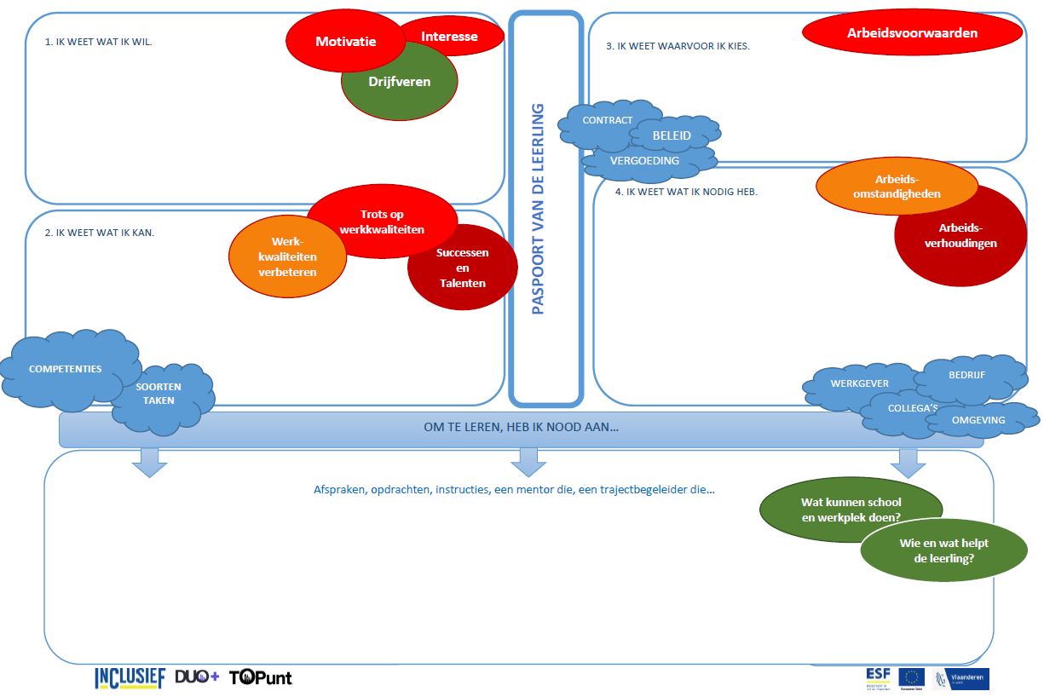
leerlingenpaspoort bij de opstart Datum …………………………….
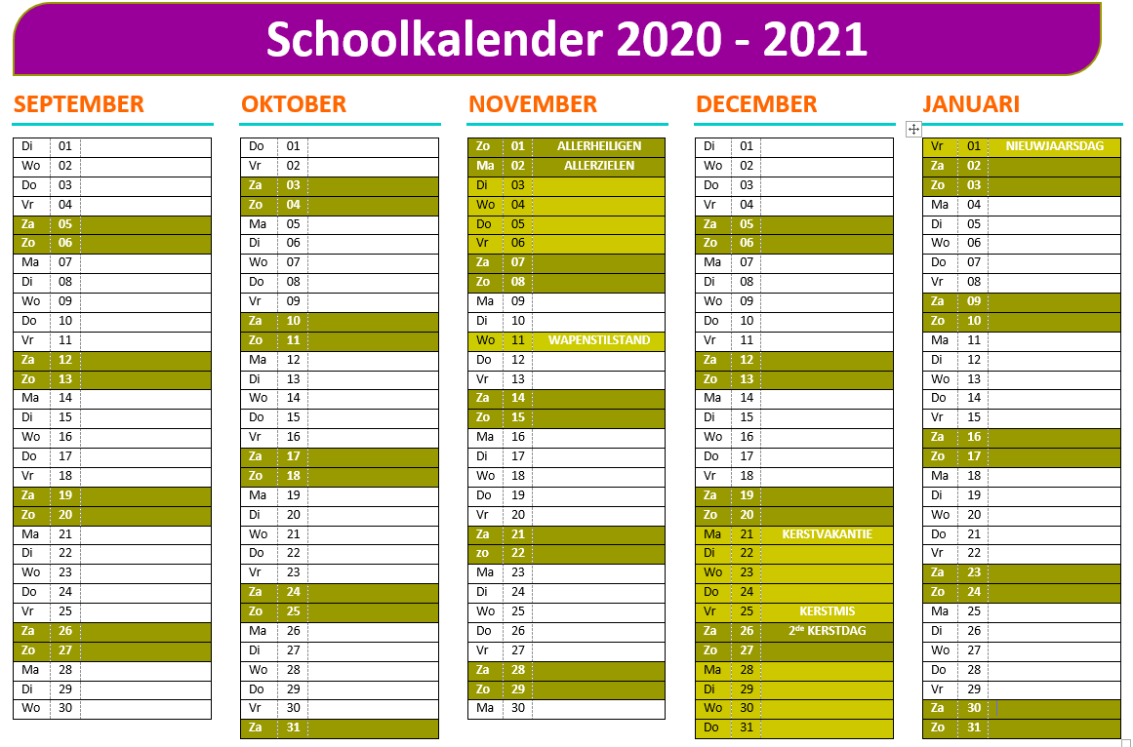

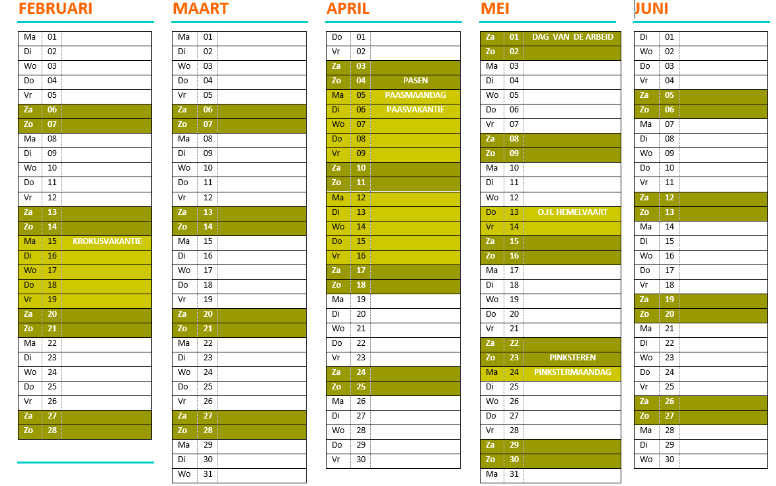

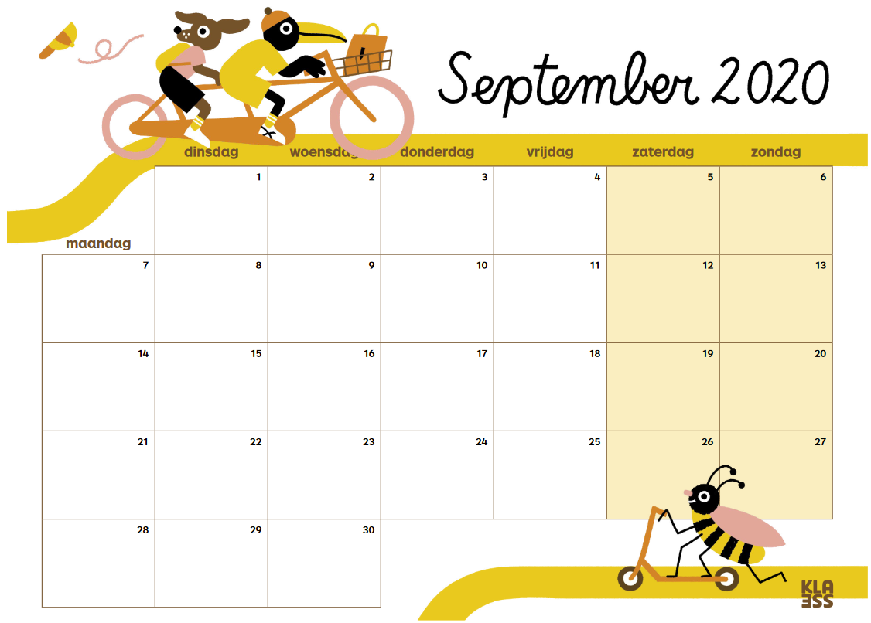
Orden je werkweken

Afspraken
Opdrachten/ opleidingen
......
Uitstappen/ activiteiten op school
evaluatiemomenten

Bron kalender gebruikt in deze agenda : https://www.klasse.be/6566/kalender-schooljaar-2020-2021/

Noteer hier je vragen, bedenkingen, tips, opmerkingen, ……..

Competenties in de focus in de maand september – lopen we gelijk?
Dit staat op school op de planning  (Welke leerstofgehelen, theorieonderdelen, praktijkoefeningen, speciale activiteiten, … komen in deze periode aan bod op school?) | Dit staat op de werkvloer op de planning  (Welke praktijkoefeningen, speciale opdrachten, activiteiten, … komen in deze periode aan bod op het bedrijf?) | Dit wil ik zelf graag verder inoefenen.  (Wat merk je op dat je goed kan, minder goed kan, wat wil je graag op school of op de werkvloer meer inoefenen?)
Met welke competenties uit je competentielijst komt dit overeen? (zie achteraan) Doe deze oefening samen met leerkracht/mentor
Nrs …..

Vooruitblik op de volgende maand - Waar wil je deze maand echt in groeien? |  | September
Bekijk je competentielijst achteraan in deze agenda. Wat wil je na deze maand graag beter kunnen? Waarom?

Stel je voor dat je morgen wakker wordt en je bent een professional geworden in de competentie die je deze maand gekozen hebt. Hoe merk je dit? Wat is er anders dan de dag ervoor? Hoe zouden je collega’s merken dat je daar een professional in geworden bent? Wat doe je dan anders dan nu? | Stel dat je leerling echt goed wordt in deze competentie, hoe zal je dat dan zien, merken?
 | Hoe lang heb jij (als medewerker van het bedrijf) erover gedaan om hier echt goed in te worden? Hoe heb je dat aangepakt?
Wat denk je dat je zal moeten kennen om hierin een echte professional te worden? Welke theorie moet je hiervoor echt goed kennen?

Wat denk je dat je zal moeten kunnen om dit als een professional te doen? Wat zal je met deze theorie moeten kunnen doen om deze competentie goed uit te kunnen voeren? | Welke fouten kwam jij allemaal tegen vooraleer je in deze competentie echt goed geworden bent?
Hoe begin je hieraan? Wat is je eerste stap om in deze competentie te groeien? Wie kan je hierbij helpen? Hoe?

AGENDA LESWEEK 1 van 01.09.2020 tot 04.09.2020 |  | 1
Dag | Wat heb je vandaag PRECIES gedaan?  Welke opdrachten, welke oefeningen, … WAAR heb je gewerkt, WAT heb je gedaan?  (Gebruik je competentielijst om te leren dit nauwkeurig te omschrijven) |  | Start -einduur | Het ging vandaag heel goed | Het koste vandaag moeite | Het was vandaag moeilijk
Maandag

○ School
○ Werk
Dinsdag

○ School
○ Werk

Woensdag

○ School
○ Werk

Donderdag

○ School
○ Werk

Vrijdag

○ School
○ Werk

Aan welke competenties werkte je deze week? (nrs?)
Ik was deze week vooral geïnteresseerd in …
Ik had deze week meer kunnen leren als …
Het nuttigste wat ik van deze week zal onthouden is …
Ik snap niet dat …

OPVOLGING LESWEEK 1 van 01.09.2020 tot 04.09.2020 |  |  | 1
Dit ging goed (vermeld kort oefeningen, opdrachten, competentienummers, attitudes …) die vlot verliepen? Waarom ging dit vlot?
Welke fouten werden er gemaakt deze week? Waarom was dat nuttig? Wat kan je ervan leren?
Welke afspraken maken we samen om deze fouten niet meer te maken? Wie doet wat (anders) de volgende week?
Hoe helpen deze afspraken om het werk beter te kunnen?
Handtekening jongere | Handtekening mentor | Handtekening praktijkleerkracht/trajectbegeleider

AGENDA LESWEEK 2 van 07.09.2020 tot 11.09.2020 |  | 2
Dag | Wat heb je vandaag PRECIES gedaan?  Welke opdrachten, welke oefeningen, … WAAR heb je gewerkt, WAT heb je gedaan?  (Gebruik je competentielijst om te leren dit nauwkeurig te omschrijven) |  | Start -einduur | Het ging vandaag heel goed | Het koste vandaag moeite | Het was vandaag moeilijk
Maandag

○ School
○ Werk
Dinsdag

○ School
○ Werk

Woensdag

○ School
○ Werk

Donderdag

○ School
○ Werk

Vrijdag

○ School
○ Werk

Aan welke competenties werkte je deze week? (nrs?)
Ik was deze week vooral geïnteresseerd in …
Ik had deze week meer kunnen leren als …
Het nuttigste wat ik van deze week zal onthouden is …
Ik snap niet dat …

OPVOLGING LESWEEK 2 van 07.09.2020 tot 11.09.2020 |  |  | 2
Wat ging deze week beter dan vorige week? Hoe kwam dit? Wat heb je gedaan met de feedback van vorige week?
Welke fouten werden er gemaakt deze week? Waarom was dat nuttig? Wat kan je ervan leren?
Welke afspraken maken we samen om deze fouten niet meer te maken? Wie doet wat (anders) de volgende week?
Hoe helpen deze afspraken om het werk beter te kunnen?
Handtekening jongere | Handtekening mentor | Handtekening praktijkleerkracht/trajectbegeleider

AGENDA LESWEEK 3 van 14.09.2020 tot 18.09.2020 |  | 3
Dag | Wat heb je vandaag PRECIES gedaan?  Welke opdrachten, welke oefeningen, … WAAR heb je gewerkt, WAT heb je gedaan?  (Gebruik je competentielijst om te leren dit nauwkeurig te omschrijven) |  | Start -einduur | Het ging vandaag heel goed | Het koste vandaag moeite | Het was vandaag moeilijk
Maandag

○ School
○ Werk
Dinsdag

○ School
○ Werk

Woensdag

○ School
○ Werk

Donderdag

○ School
○ Werk

Vrijdag

○ School
○ Werk

Aan welke competenties werkte je deze week? (nrs?)
Ik was deze week verrast door …
Een ding dat ik geleerd heb deze week is …
Ik wil graag meer weten over …
Wat ik het leukste vond van deze week was …

OPVOLGING LESWEEK 3 van 14.09.2020 tot 18.09.2020 |  |  | 3
Wat ging deze week beter dan vorige week? Hoe kwam dit? Wat heb je gedaan met de feedback van vorige week?
Welke fouten werden er gemaakt deze week? Waarom was dat nuttig? Wat kan je ervan leren?
Welke afspraken maken we samen om deze fouten niet meer te maken? Wie doet wat (anders) de volgende week?
Hoe helpen deze afspraken om het werk beter te kunnen?
Handtekening jongere | Handtekening mentor | Handtekening praktijkleerkracht/trajectbegeleider

AGENDA LESWEEK 4 van 21.09.2020 tot 25.09.2020 |  | 4
Dag | Wat heb je vandaag PRECIES gedaan?  Welke opdrachten, welke oefeningen, … WAAR heb je gewerkt, WAT heb je gedaan?  (Gebruik je competentielijst om te leren dit nauwkeurig te omschrijven) |  | Start -einduur | Het ging vandaag heel goed | Het koste vandaag moeite | Het was vandaag moeilijk
Maandag

○ School
○ Werk
Dinsdag

○ School
○ Werk

Woensdag

○ School
○ Werk

Donderdag

○ School
○ Werk

Vrijdag

○ School
○ Werk

Aan welke competenties werkte je deze week? (nrs?)
Ik was deze week vooral geïnteresseerd in …
Ik had deze week meer kunnen leren als …
Het nuttigste wat ik van deze week zal onthouden is …
Ik snap niet dat …

OPVOLGING LESWEEK 4 van 21.09.2020 tot 25.09.2020 |  |  | 4
Wat ging deze week beter dan vorige week? Hoe kwam dit? Wat heb je gedaan met de feedback van vorige week?
Welke fouten werden er gemaakt deze week? Waarom was dat nuttig? Wat kan je ervan leren?
Welke afspraken maken we samen om deze fouten niet meer te maken? Wie doet wat (anders) de volgende week?
Hoe helpen deze afspraken om het werk beter te kunnen?
Handtekening jongere | Handtekening mentor | Handtekening praktijkleerkracht/trajectbegeleider

AGENDA LESWEEK 5 van 28.09.2020 tot 02.10.2020 |  | 5
Dag | Wat heb je vandaag PRECIES gedaan?  Welke opdrachten, welke oefeningen, … WAAR heb je gewerkt, WAT heb je gedaan?  (Gebruik je competentielijst om te leren dit nauwkeurig te omschrijven) |  | Start -einduur | Het ging vandaag heel goed | Het koste vandaag moeite | Het was vandaag moeilijk
Maandag

○ School
○ Werk
Dinsdag

○ School
○ Werk

Woensdag

○ School
○ Werk

Donderdag

○ School
○ Werk

Vrijdag

○ School
○ Werk

Aan welke competenties werkte je deze week? (nrs?)
Een goede ‘toets’vraag over wat ik geleerd heb deze week is …
Ik ben deze week het meest fier over …
Ik had deze week meer kunnen leren als …
Ik dacht altijd dat …… en na deze week denk ik dat ….

OPVOLGING LESWEEK 5 van 28.09.2020 tot 02.10.2020 |  |  | 5
Wat ging deze week beter dan vorige week? Hoe kwam dit? Wat heb je gedaan met de feedback van vorige week?
Welke fouten werden er gemaakt deze week? Waarom was dat nuttig? Wat kan je ervan leren?
Welke afspraken maken we samen om deze fouten niet meer te maken? Wie doet wat (anders) de volgende week?
Hoe helpen deze afspraken om het werk beter te kunnen?
Handtekening jongere | Handtekening mentor | Handtekening praktijkleerkracht/trajectbegeleider

September | Terugblik op de voorbije maand – Hoe is het geweest?
 | In welke competentie wilde je echt goed worden deze maand?
Hoe goed denk je dat je geworden bent in deze competentie? Duid aan …  - 10  Waarom dit cijfer? En niet eentje minder of eentje meer? |  | Hoe goed is de leerling geworden in deze competentie? Duid aan…  - 10  Waarom dit cijfer? En niet eentje minder of eentje meer?
Je hebt iets nieuws geleerd deze maand….. Sta samen met je mentor eens stil bij HOE je dit geleerd hebt...
- Welke stappen heb je gezet om beter te worden in deze competentie? Hoe heb je dit gedaan? Wat deed je eerst, en toen, …

- Welke informatie had je nodig om beter te kunnen worden in deze competentie? Waar heb je die gevonden?

- Hoe zorgde je ervoor dat je gemotiveerd bleef?

- Leerde je deze maand iets bij dat je ook in een andere situatie zou kunnen gebruiken?

- Hoe zou jij een medeleerling ondersteunen/ helpen, om deze competentie aan te leren.

Tussentijds opvolggesprek van de voorbije werkweken (mentor, leerling, school) |  |  |  | September
Welk figuurtje drukt het best het traject uit van de voorbije weken? Waarom?  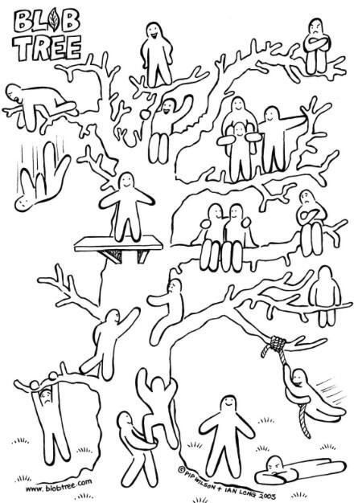 | Wat was je grootste verbetering de voorbije periode? | Notities voor jezelf…. Wat heb je over jezelf geleerd de voorbije periode? (Wat zeggen mentor, collega’s, vrienden, ouders, leerkrachten, … tegen jou over de manier waarop je bezig bent?) | Welke nieuwe dingen heb je geleerd de voorbije maand? Hoe kan je dit bewijzen? Hoe is wat je geleerd hebt nuttig voor jou?
 | Hoe zou jij iemand helpen die doet wat jij gedaan hebt de voorbije maand?
De voorbije weken heb je, samen met je mentor, elke week overlopen. Welke feedback onthoud je uit die gesprekken en na dit gesprek, en wat ga je er mee doen? Geef een aantal heel concrete actiepunten.

Evalueer na dit gesprek samen met je mentor en trajectbegeleider/praktijkleerkracht de competenties waar je aan werkte de voorbije periode.

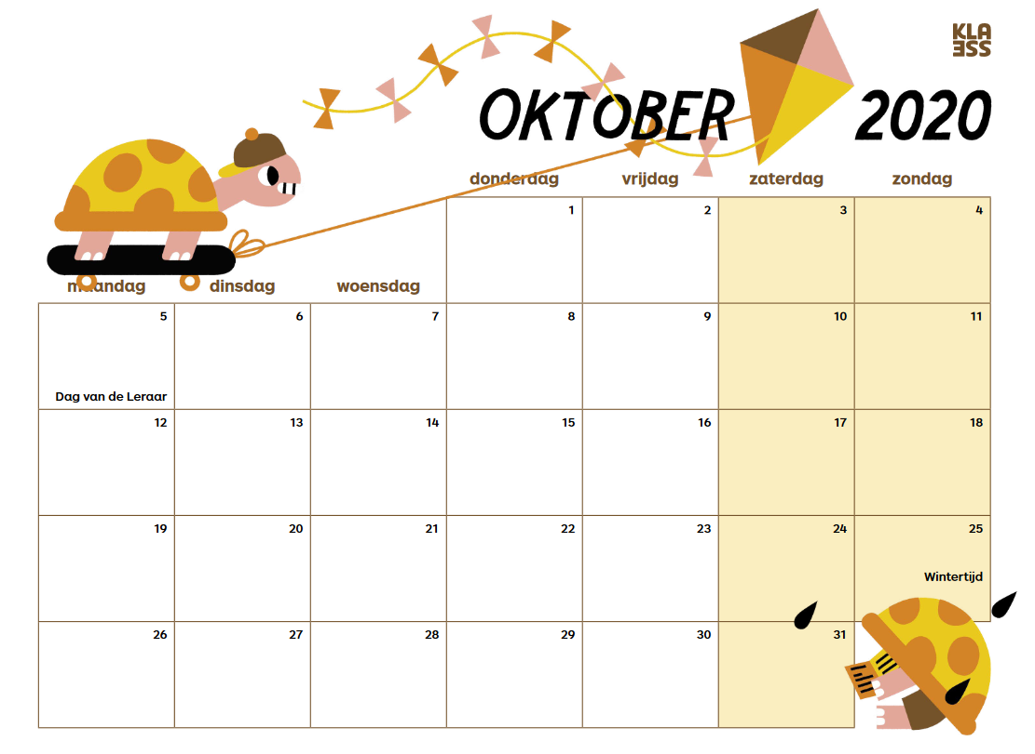

Afspraken
Opdrachten/ opleidingen
......
Uitstappen/ activiteiten op school
evaluatiemomenten

Noteer hier je vragen, bedenkingen, tips, opmerkingen, ……..

Competenties in de focus in de maand oktober – lopen we gelijk?
Dit staat op school op de planning  (Welke leerstofgehelen, theorieonderdelen, praktijkoefeningen, speciale activiteiten, … komen in deze periode aan bod op school?) | Dit staat op de werkvloer op de planning  (Welke praktijkoefeningen, speciale opdrachten, activiteiten, … komen in deze periode aan bod op het bedrijf?) | Dit wil ikzelf graag verder inoefenen.  (Wat merk je op dat je goed kan, minder goed kan, wat wil je graag op school of op de werkvloer meer inoefenen?)
Met welke competenties uit de competentielijst komt dit overeen? (zie achteraan)
Nrs …

Vooruitblik op de volgende maand - Waar wil je deze maand echt in groeien? |  | Oktober
Bekijk je competentielijst achteraan in deze agenda. Wat wil je na deze maand graag beter kunnen? Waarom?

Welke feedback (tips, aandachtspunten, sterke punten, werkpunten, …) onthoud jij uit je vorige evaluatiegesprek? | Stel dat je leerling echt goed wordt in deze competentie, hoe zal je dat dan zien, merken?
Op welke manier ga je deze feedback gebruiken om deze maand sterker te worden in jouw gekozen competentie? | Hoe lang heb jij (als medewerker van het bedrijf) erover gedaan om hier echt goed in te worden? Hoe heb je dat aangepakt?
Stel je voor dat je morgen wakker wordt en je bent een professional geworden in de competentie die je deze maand gekozen hebt. Hoe merk je dit? Wat is er anders dan de dag ervoor? Hoe zouden je collega’s merken dat je daar een professional in geworden bent? Wat doe je dan anders dan nu? | Nieuwe dingen leren is een proces van vallen en opstaan waarin het maken van fouten belangrijk is om uit te leren. Als mentor kan je je leerling hierin ondersteunen door bij het maken van een fout aan de slag te gaan met de volgende vragen:  - Wat heb je al geprobeerd om het op te lossen?  - Welke effect had dit?  Fouten maken bewijst dat het werk dat ik je gegeven heb lastig genoeg was om er slimmer van te worden …  - Wat kan je nog proberen?  - Wat ga je nu doen om verder te gaan?  - Hoe ga je dit doen?  - Wat wil je nog weten om verder te kunnen?  - Waar/bij wie kan je meer informatie krijgen?  - Ken je iemand die dit probleem ook al eens  gehad heeft? Hoe heeft die het opgelost?  - Wie kan jou hierbij helpen?  - Welke kennis of vaardigheden zou jij nog  moeten hebben om hier verder mee te kunnen?
Wat denk je dat je geleerd zal hebben om deze competentie goed te kunnen?

AGENDA LESWEEK 6 van 05.10.2020 tot 09.10.2020 |  | 6
Dag | Wat heb je vandaag PRECIES gedaan?  Welke opdrachten, welke oefeningen, … WAAR heb je gewerkt, WAT heb je gedaan?  (Gebruik je competentielijst om te leren dit nauwkeurig te omschrijven) |  | Start –einduur | Het ging vandaag heel goed | Het koste vandaag moeite | Het was vandaag moeilijk
Maandag

○ School
○ Werk
Dinsdag

○ School
○ Werk

Woensdag

○ School
○ Werk

Donderdag

○ School
○ Werk

Vrijdag

○ School
○ Werk

Aan welke competenties werkte je deze week? (nrs?)
Ik heb me deze week heel hard ingezet om …
Ik heb deze week bijgeleerd dat …
Het nuttigste wat ik van deze week zal onthouden is …
Ik heb deze week hulp gevraagd aan …

OPVOLGING LESWEEK 6 van 05.10.2020 tot 09.10.2020 |  |  | 6
Wat ging deze week beter dan vorige week? Hoe kwam dit? Wat heb je gedaan met de feedback van vorige week?
Welke fouten werden er gemaakt deze week? Waarom was dat nuttig? Wat kan je ervan leren?
Welke afspraken maken we samen om deze fouten niet meer te maken? Wie doet wat (anders) de volgende week?
Hoe helpen deze afspraken om het werk beter te kunnen?
Handtekening jongere | Handtekening mentor | Handtekening praktijkleerkracht/trajectbegeleider

AGENDA LESWEEK 7 van 12.10.2020 tot 16.10.2020 |  | 7
Dag | Wat heb je vandaag PRECIES gedaan?  Welke opdrachten, welke oefeningen, … WAAR heb je gewerkt, WAT heb je gedaan?  (Gebruik je competentielijst om te leren dit nauwkeurig te omschrijven) |  | Start -einduur | Het ging vandaag heel goed | Het koste vandaag moeite | Het was vandaag moeilijk
Maandag

○ School
○ Werk
Dinsdag

○ School
○ Werk

Woensdag

○ School
○ Werk

Donderdag

○ School
○ Werk

Vrijdag

○ School
○ Werk

Aan welke competenties werkte je deze week? (nrs?)
Ik heb deze week het volgende probleem opgelost …
Wat heb je daarvoor gedaan …
Waar heb je hulp gezocht? …
Wat heb je hieruit geleerd?

OPVOLGING LESWEEK 7 van 12.10.2020 tot 16.10.2020 |  |  | 7
Wat ging deze week beter dan vorige week? Hoe kwam dit? Wat heb je gedaan met de feedback van vorige week?
Welke fouten werden er gemaakt deze week? Waarom was dat nuttig? Wat kan je ervan leren?
Welke afspraken maken we samen om deze fouten niet meer te maken? Wie doet wat (anders) de volgende week?
Hoe helpen deze afspraken om het werk beter te kunnen?
Handtekening jongere | Handtekening mentor | Handtekening praktijkleerkracht/trajectbegeleider

AGENDA LESWEEK 8 van 19.10.2020 tot 23.10.2020 |  | 8
Dag | Wat heb je vandaag PRECIES gedaan?  Welke opdrachten, welke oefeningen, … WAAR heb je gewerkt, WAT heb je gedaan?  (Gebruik je competentielijst om te leren dit nauwkeurig te omschrijven) |  | Start -einduur | Het ging vandaag heel goed | Het koste vandaag moeite | Het was vandaag moeilijk
Maandag

○ School
○ Werk
Dinsdag

○ School
○ Werk

Woensdag

○ School
○ Werk

Donderdag

○ School
○ Werk

Vrijdag

○ School
○ Werk

Aan welke competenties werkte je deze week? (nrs?)
Noem drie dingen op die je deze week geleerd hebt …
Ik wil meer weten over …
Een goede ‘toets’vraag’ voor mij na deze week is …
Wat heb je deze week geleerd dat je elders ook kan gebruiken …

OPVOLGING LESWEEK 8 van 19.10.2020 tot 23.10.2020 |  |  | 8
Wat ging deze week beter dan vorige week? Hoe kwam dit? Wat heb je gedaan met de feedback van vorige week?
Welke fouten werden er gemaakt deze week? Waarom was dat nuttig? Wat kan je ervan leren?
Welke afspraken maken we samen om deze fouten niet meer te maken? Wie doet wat (anders) de volgende week?
Hoe helpen deze afspraken om het werk beter te kunnen?
Handtekening jongere | Handtekening mentor | Handtekening praktijkleerkracht/trajectbegeleider

AGENDA LESWEEK 9 van 26.10.2020 tot 30.10.2020 |  | 9
Dag | Wat heb je vandaag PRECIES gedaan?  Welke opdrachten, welke oefeningen, … WAAR heb je gewerkt, WAT heb je gedaan?  (Gebruik je competentielijst om te leren dit nauwkeurig te omschrijven) |  | Start -einduur | Het ging vandaag heel goed | Het koste vandaag moeite | Het was vandaag moeilijk
Maandag

○ School
○ Werk
Dinsdag

○ School
○ Werk

Woensdag

○ School
○ Werk

Donderdag

○ School
○ Werk

Vrijdag

○ School
○ Werk

Aan welke competenties werkte je deze week? (nrs?)
Deze week heb ik rekening gehouden met volgende feedback …
Ik was deze week vooral geïnteresseerd in …
Ik heb me deze week heel hard ingezet voor …
Wat denk je geleerd te hebben na deze week?

OPVOLGING LESWEEK 9 van 26.10.2020 tot 30.10.2020 |  |  | 9
Wat ging deze week beter dan vorige week? Hoe kwam dit? Wat heb je gedaan met de feedback van vorige week?
Welke fouten werden er gemaakt deze week? Waarom was dat nuttig? Wat kan je ervan leren?
Welke afspraken maken we samen om deze fouten niet meer te maken? Wie doet wat (anders) de volgende week?
Hoe helpen deze afspraken om het werk beter te kunnen?
Handtekening jongere | Handtekening mentor | Handtekening praktijkleerkracht/trajectbegeleider

Oktober | Terugblik op de voorbije maand – Hoe is het geweest?
 | In welke competentie wilde je echt goed worden deze maand?
Hoe goed denk je dat je geworden bent in deze competentie? Duid aan …  - 10  Waarom dit cijfer? En niet eentje minder of eentje meer? |  | Hoe goed is de leerling geworden in deze competentie? Duid aan…  - 10  Waarom dit cijfer? En niet eentje minder of eentje meer?
Je hebt iets nieuws geleerd deze maand….. Sta samen met je mentor eens stil bij HOE je dit geleerd hebt... overloop samen volgende vragen.
- Welke fouten heb je gemaakt om deze competentie beter te kunnen?

- Waarom waren deze fouten nuttig?

- Wat heb je geleerd door het maken van deze fouten?

Beoordeel jezelf/ beoordeel je leerling en ga het gesprek hierover aan met elkaar.
 | Mentor |  | Leerling |  | Geef een voorbeeld dat uitlegt waarom je het met deze stelling ‘eens’ of ‘oneens’ bent.
 | Eens | Oneens | Eens | Oneens
Ik kan fouten herkennen en zeggen wat ik ervan geleerd heb
Ik heb doorgezet om deze competentie beter te kunnen
Ik probeerde verschillende manieren uit om een probleem op te lossen
Ik heb deze maand zoveel mogelijk inzet getoond in mijn werk
Ik ben deze maand de uitdaging aangegaan om deze competentie beter te kunnen

Tussentijds opvolggesprek van de voorbije werkweken (mentor, leerling, school) |  |  |  | Oktober
Welk figuurtje drukt het best het traject uit van de voorbije weken? Waarom? | Wat was je grootste verbetering de voorbije periode? | Notities voor jezelf…. Wat heb je over jezelf geleerd de voorbije periode? (Wat zeggen mentor, collega’s, vrienden, ouders, leerkrachten, … tegen jou over de manier waarop je bezig bent?) | Welke nieuwe dingen heb je geleerd de voorbije maand? Hoe kan je dit bewijzen? Hoe is wat je geleerd hebt nuttig voor jou?
 | Hoe zou jij iemand helpen die doet wat jij gedaan hebt de voorbije maand?
De voorbije weken heb je, samen met je mentor, elke week overlopen. Welke feedback onthoud je uit die gesprekken en na dit gesprek, en wat ga je er mee doen? Geef een aantal heel concrete actiepunten.

Evalueer na dit gesprek samen met je mentor en trajectbegeleider/praktijkleerkracht de competenties waar je aan werkte de voorbije periode.

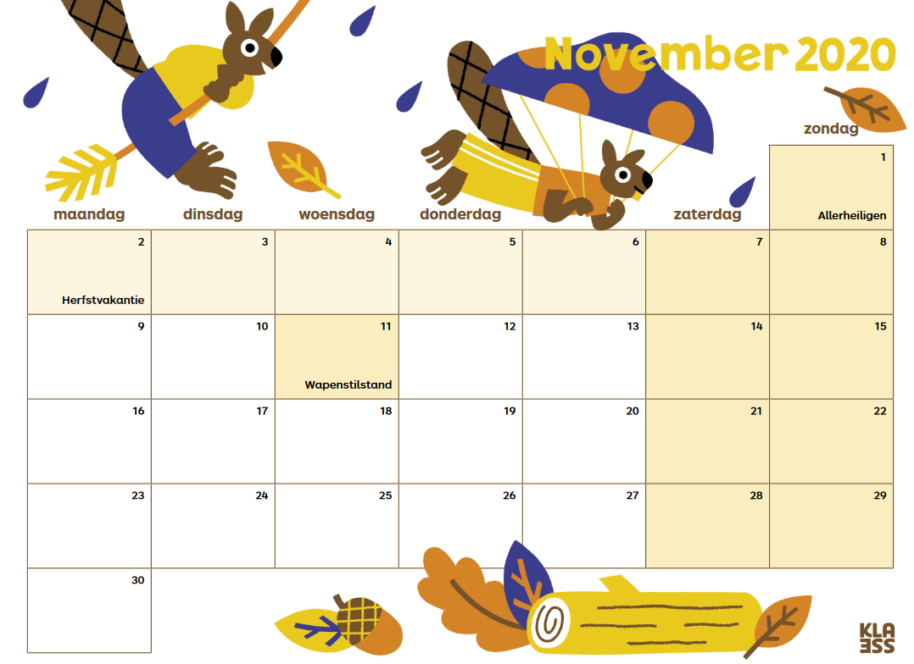
Afspraken
Opdrachten/ opleidingen
......
Uitstappen/ activiteiten op school
evaluatiemomenten

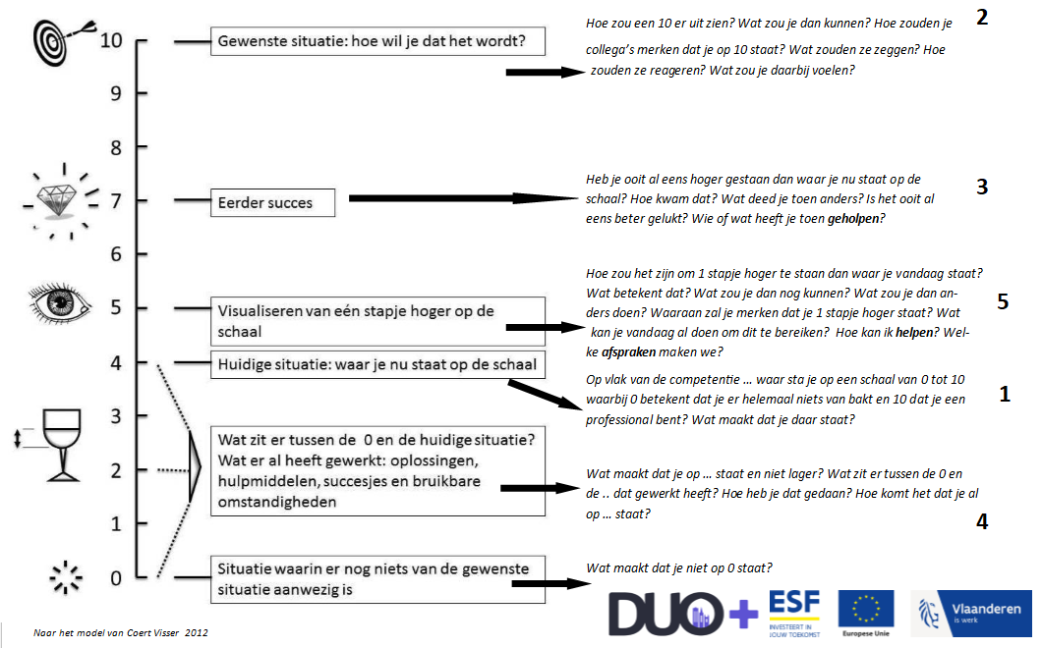
Ter inspiratie

Competenties in de focus in de maand november – lopen we gelijk?
Dit staat op school op de planning  (Welke leerstofgehelen, theorieonderdelen, praktijkoefeningen, speciale activiteiten, … komen in deze periode aan bod op school?) | Dit staat op de werkvloer op de planning  (Welke praktijkoefeningen, speciale opdrachten, activiteiten, … komen in deze periode aan bod op het bedrijf?) | Dit wil ikzelf graag verder inoefenen.  (Wat merk je op dat je goed kan, minder goed kan, wat wil je graag op school of op de werkvloer meer inoefenen?)
Met welke competenties uit de competentielijst komt dit overeen? (zie achteraan)
Nrs …

Vooruitblik op de volgende maand - Waar wil je deze maand echt in groeien? |  | November
Bekijk je competentielijst achteraan in deze agenda. Wat wil je na deze maand graag beter kunnen? Waarom?

Welke feedback (tips, aandachtspunten, sterke punten, werkpunten, …) onthoud jij uit je vorige evaluatiegesprek? | Wat verwacht je dat de leerling goed kan en kent als hij/zij deze competentie onder de knie heeft?
Op welke manier ga je deze feedback gebruiken om deze maand sterker te worden in jouw gekozen competentie? | Op welke manier zie je dat de leerling aan de slag gaat met de feedback uit het vorige evaluatiegesprek?
Stel je voor dat je morgen wakker wordt en je bent een professional geworden in de competentie die je deze maand gekozen hebt. Hoe merk je dit? Wat is er anders dan de dag ervoor? Hoe zouden je collega’s merken dat je daar een professional in geworden bent? Wat doe je dan anders dan nu? | Welke stappen dient de leerling te zetten om in deze competentie beter te kunnen worden. Wat moet hij/zij eerst doen, en dan, en daarna, …
Wat denk je dat je geleerd zal hebben om deze competentie goed te kunnen?

AGENDA LESWEEK 10 van 09.11.2020 tot 13.11.2020 |  | 10
Dag | Wat heb je vandaag PRECIES gedaan?  Welke opdrachten, welke oefeningen, … WAAR heb je gewerkt, WAT heb je gedaan?  (Gebruik je competentielijst om te leren dit nauwkeurig te omschrijven) |  | Start -einduur | Het ging vandaag heel goed | Het koste vandaag moeite | Het was vandaag moeilijk
Maandag

○ School
○ Werk
Dinsdag

○ School
○ Werk

Woensdag  ○ School  ○ Werk | Wapenstilstand
Donderdag

○ School
○ Werk

Vrijdag

○ School
○ Werk

Aan welke competenties werkte je deze week? (nrs?)
Waarin verschilt deze week van vorige week …
Wat moet je volgende week absoluut nog inoefenen vooraleer iets nieuws te leren …
Leg aan je medeleerlingen 1 ding uit dat je deze week geleerd hebt…
Bewijs 1 kwaliteit van jezelf aan de hand van wat je deze week op de werkvloer gedaan hebt…

OPVOLGING LESWEEK 10 van 09.11.2020 tot 13.11.2020 |  |  | 10
Wat ging deze week beter dan vorige week? Hoe kwam dit? Wat heb je gedaan met de feedback van vorige week?
Welke fouten werden er gemaakt deze week? Waarom was dat nuttig? Wat kan je ervan leren?
Welke afspraken maken we samen om deze fouten niet meer te maken? Wie doet wat (anders) de volgende week?
Hoe helpen deze afspraken om het werk beter te kunnen?
Handtekening jongere | Handtekening mentor | Handtekening praktijkleerkracht/trajectbegeleider

AGENDA LESWEEK 11 van 16.11.2020 tot 20.11.2020 |  | 11
Dag | Wat heb je vandaag PRECIES gedaan?  Welke opdrachten, welke oefeningen, … WAAR heb je gewerkt, WAT heb je gedaan?  (Gebruik je competentielijst om te leren dit nauwkeurig te omschrijven) |  | Start -einduur | Het ging vandaag heel goed | Het koste vandaag moeite | Het was vandaag moeilijk
Maandag

○ School
○ Werk
Dinsdag

○ School
○ Werk

Woensdag

○ School
○ Werk

Donderdag

○ School
○ Werk

Vrijdag

○ School
○ Werk

Aan welke competenties werkte je deze week? (nrs?)
Ik was deze week vooral geïnteresseerd in …
Bewijs 1 werkpunt van jezelf aan de hand van wat je deze week op de werkvloer gedaan hebt …
Wat heb je deze week anders gedaan dan de voorbije weken …
Ik snap niet dat …

OPVOLGING LESWEEK 11 van 16.11.2020 tot 20.11.2020 |  |  | 11
Wat ging deze week beter dan vorige week? Hoe kwam dit? Wat heb je gedaan met de feedback van vorige week?
Welke fouten werden er gemaakt deze week? Waarom was dat nuttig? Wat kan je ervan leren?
Welke afspraken maken we samen om deze fouten niet meer te maken? Wie doet wat (anders) de volgende week?
Hoe helpen deze afspraken om het werk beter te kunnen?
Handtekening jongere | Handtekening mentor | Handtekening praktijkleerkracht/trajectbegeleider

AGENDA LESWEEK 12 van 23.11.2020 tot 27.11.2020 |  | 12
Dag | Wat heb je vandaag PRECIES gedaan?  Welke opdrachten, welke oefeningen, … WAAR heb je gewerkt, WAT heb je gedaan?  (Gebruik je competentielijst om te leren dit nauwkeurig te omschrijven) |  | Start -einduur | Het ging vandaag heel goed | Het koste vandaag moeite | Het was vandaag moeilijk
Maandag

○ School
○ Werk
Dinsdag

○ School
○ Werk

Woensdag

○ School
○ Werk

Donderdag

○ School
○ Werk

Vrijdag

○ School
○ Werk

Aan welke competenties werkte je deze week? (nrs?)
Ik heb deze week heel hard mijn best gedaan om …
Ik had meer kunnen leren deze week als …
Ik heb deze week geleerd dat …
Ik snap niet dat …

OPVOLGING LESWEEK 12 van 23.11.2020 tot 27.11.2020 |  |  |  |  | 12
Wat ging deze week beter dan vorige week? Hoe kwam dit? Wat heb je gedaan met de feedback van vorige week?
Welke fouten werden er gemaakt deze week? Waarom was dat nuttig? Wat kan je ervan leren?
Welke afspraken maken we samen om deze fouten niet meer te maken? Wie doet wat (anders) de volgende week?
Hoe helpen deze afspraken om het werk beter te kunnen?
Handtekening jongere |  | Handtekening mentor |  | Handtekening praktijkleerkracht/trajectbegeleider
November | Terugblik op de voorbije maand – Hoe is het geweest?
 | In welke competentie wilde je echt goed worden deze maand?
Hoe goed denk je dat je geworden bent in deze competentie? Duid aan …  1 10  Waarom dit cijfer? En niet eentje minder of eentje meer? |  |  | Hoe goed is de leerling geworden in deze competentie? Duid aan…  - 10  Waarom dit cijfer? En niet eentje minder of eentje meer?
Je hebt iets nieuws geleerd deze maand….
Wat vinden jullie van de volgende stellingen, zijn ze volgens jullie ‘juist’ of ‘onjuist’? Waarom?

 | Juist | Onjuist | Waarom vinden jullie dit ‘juist’ of ‘onjuist’?
Het doel voor deze maand was uitdagend

De leerling heeft nagedacht over het nemen van verschillende stappen om gaandeweg beter te worden in deze competentie

De leerling heeft doorgezet toen het moeilijk werd

De leerling is blijven proberen om beter te worden in deze competentie

Tussentijds opvolggesprek van de voorbije werkweken (mentor, leerling, school) |  |  |  | November
Op een schaal van 0 – 10, hoe tevreden zijn jullie over de voorbije maand? Waarom?  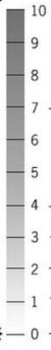 | Wat was je grootste verbetering de voorbije periode? | Notities voor jezelf…. Wat heb je over jezelf geleerd de voorbije periode? (Wat zeggen mentor, collega’s, vrienden, ouders, leerkrachten, … tegen jou over de manier waarop je bezig bent?) | Welke nieuwe dingen heb je geleerd de voorbije maand? Hoe kan je dit bewijzen? Hoe is wat je geleerd hebt nuttig voor jou?
 | Hoe zou jij iemand helpen die doet wat jij gedaan hebt de voorbije maand?
De voorbije weken heb je, samen met je mentor, elke week overlopen. Welke feedback onthoud je uit die gesprekken en na dit gesprek, en wat ga je er mee doen? Geef een aantal heel concrete actiepunten.

Evalueer na dit gesprek samen met je mentor en trajectbegeleider/praktijkleerkracht de competenties waar je aan werkte de voorbije periode.

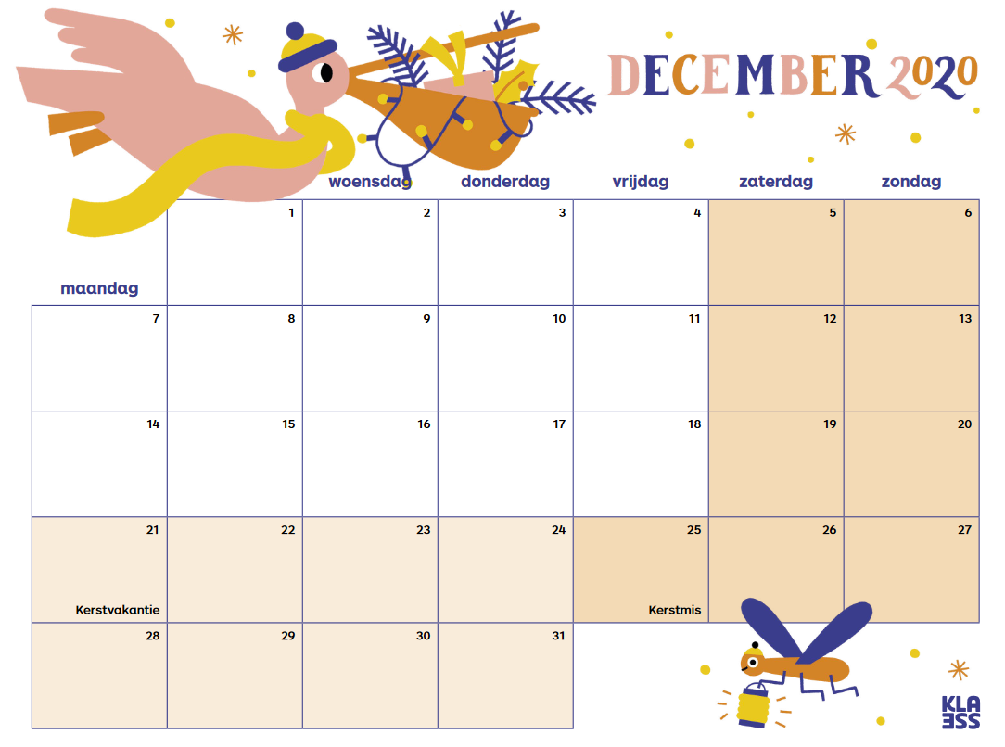
Afspraken
Opdrachten/ opleidingen
......
Uitstappen/ activiteiten op school
evaluatiemomenten

Noteer hier je vragen, bedenkingen, tips, opmerkingen, ….

Competenties in de focus in de maand december – lopen we gelijk?
Dit staat op school op de planning  (Welke leerstofgehelen, theorieonderdelen, praktijkoefeningen, speciale activiteiten, … komen in deze periode aan bod op school?) | Dit staat op de werkvloer op de planning  (Welke praktijkoefeningen, speciale opdrachten, activiteiten, … komen in deze periode aan bod op het bedrijf?) | Dit wil ik zelf graag verder inoefenen.  (Wat merk je op dat je goed kan, minder goed kan, wat wil je graag op school of op de werkvloer meer inoefenen?)
Met welke competenties uit de competentielijst komt dit overeen? (zie achteraan)
Nrs …

Vooruitblik op de volgende maand - Waar wil je deze maand echt in groeien? |  | December
Bekijk je competentielijst achteraan in deze agenda. Wat wil je na deze maand graag beter kunnen? Waarom?

VOORBEELD  Dit heb je de voorbije maanden geleerd en het is je gelukt:  - Ik kan vlot met een transpallet rijden  Wat heb je gedaan om dit te doen lukken? Hoe heb je dit aangepakt, hoe komt het dat je dit nu kan?  - Gekeken naar mijn collega’s  - Uitleg gevraagd over de batterij  - Eerst geoefend op een rustige plaats  - Als ik iets fout deed erover gepraat met mijn mentor  - Alle dagen opnieuw een beetje geoefend  - Altijd naar mijn werk geweest  - … | Dit heb ik de voorbije maanden geleerd dat ik nu kan:  Wat heb je gedaan om dit te doen lukken? Hoe heb je het aangepakt, hoe komt het dat je dit nu kan?
Dit heb ik de voorbije maanden nog geleerd, dat ik nu kan:  Wat heb je gedaan om dit te doen lukken? Hoe heb je het aangepakt, hoe komt het dat je dit nu kan? | Dit wil ik heel graag leren/ beter kunnen deze maand:  Wat kan je uit de andere kaders halen dat werkt, waardoor je al succes geboekt hebt in het leren van iets nieuws …?

AGENDA LESWEEK 13 van 30.11.2020 tot 04.12.2020 |  | 13
Dag | Wat heb je vandaag PRECIES gedaan?  Welke opdrachten, welke oefeningen, … WAAR heb je gewerkt, WAT heb je gedaan?  (Gebruik je competentielijst om te leren dit nauwkeurig te omschrijven) |  | Start -einduur | Het ging vandaag heel goed | Het koste vandaag moeite | Het was vandaag moeilijk
Maandag

○ School
○ Werk
Dinsdag

○ School
○ Werk

Woensdag

○ School
○ Werk

Donderdag

○ School
○ Werk

Vrijdag

○ School
○ Werk

Aan welke competenties werkte je deze week? (nrs?)
Ik was deze week vooral geïnteresseerd in …
Ik had deze week meer kunnen leren als …
Het nuttigste wat ik van deze week zal onthouden is …
Ik snap niet dat …

OPVOLGING LESWEEK 13 van 30.11.2020 tot 04.12.2020 |  |  | 13
Wat ging deze week beter dan vorige week? Hoe kwam dit? Wat heb je gedaan met de feedback van vorige week?
Welke fouten werden er gemaakt deze week? Waarom was dat nuttig? Wat kan je ervan leren?
Welke afspraken maken we samen om deze fouten niet meer te maken? Wie doet wat (anders) de volgende week?
Hoe helpen deze afspraken om het werk beter te kunnen?
Handtekening jongere | Handtekening mentor | Handtekening praktijkleerkracht/trajectbegeleider

AGENDA LESWEEK 14 van 07.12.2020 tot 11.12.2020 |  | 14
Dag | Wat heb je vandaag PRECIES gedaan?  Welke opdrachten, welke oefeningen, … WAAR heb je gewerkt, WAT heb je gedaan?  (Gebruik je competentielijst om te leren dit nauwkeurig te omschrijven) |  | Start -einduur | Het ging vandaag heel goed | Het koste vandaag moeite | Het was vandaag moeilijk
Maandag

○ School
○ Werk
Dinsdag

○ School
○ Werk

Woensdag

○ School
○ Werk

Donderdag

○ School
○ Werk

Vrijdag

○ School
○ Werk

Aan welke competenties werkte je deze week? (nrs?)
Je kan zien dat ik deze week mijn best gedaan heb voor …
Ik denk dat deze week goed/minder goed verliep omdat …
Na deze week weet ik dat ik volgende week meer zal letten op …
Ik heb deze week geleerd dat ik niet/wel …

OPVOLGING LESWEEK 14 van 07.12.2020 tot 11.12.2020 |  |  | 14
Wat ging deze week beter dan vorige week? Hoe kwam dit? Wat heb je gedaan met de feedback van vorige week?
Welke fouten werden er gemaakt deze week? Waarom was dat nuttig? Wat kan je ervan leren?
Welke afspraken maken we samen om deze fouten niet meer te maken? Wie doet wat (anders) de volgende week?
Hoe helpen deze afspraken om het werk beter te kunnen?
Handtekening jongere | Handtekening mentor | Handtekening praktijkleerkracht/trajectbegeleider

AGENDA LESWEEK 15 van 14.12.2020 tot 18.12.2020 |  | 15
Dag | Wat heb je vandaag PRECIES gedaan?  Welke opdrachten, welke oefeningen, … WAAR heb je gewerkt, WAT heb je gedaan?  (Gebruik je competentielijst om te leren dit nauwkeurig te omschrijven) |  | Start -einduur | Het ging vandaag heel goed | Het koste vandaag moeite | Het was vandaag moeilijk
Maandag

○ School
○ Werk
Dinsdag

○ School
○ Werk

Woensdag

○ School
○ Werk

Donderdag

○ School
○ Werk

Vrijdag

○ School
○ Werk

Aan welke competenties werkte je deze week? (nrs?)
Ik heb deze week rekening gehouden met …
Ik was deze week het meest geïnteresseerd door …
Deze week verliep wel/niet zoals gepland omdat …
Ik snap niet dat …

OPVOLGING LESWEEK 15 van 14.12.2020 tot 18.12.2020 |  |  | 15
Wat ging deze week beter dan vorige week? Hoe kwam dit? Wat heb je gedaan met de feedback van vorige week?
Welke fouten werden er gemaakt deze week? Waarom was dat nuttig? Wat kan je ervan leren?
Welke afspraken maken we samen om deze fouten niet meer te maken? Wie doet wat (anders) de volgende week?
Hoe helpen deze afspraken om het werk beter te kunnen?
Handtekening jongere | Handtekening mentor | Handtekening praktijkleerkracht/trajectbegeleider

December | Terugblik op de voorbije maand – Hoe is het geweest?
 | In welke competentie wilde je echt goed worden deze maand?
Hoe goed denk je dat je geworden bent in deze competentie? Duid aan …  - 10  Waarom dit cijfer? En niet eentje minder of eentje meer? |  | Hoe goed is de leerling geworden in deze competentie? Duid aan…  - 10  Waarom dit cijfer? En niet eentje minder of eentje meer?
Je hebt iets nieuws geleerd deze maand….
Noem 3 sterke punten van jezelf die ervoor gezorgd hebben dat je beter geworden bent in deze competentie? Hoe weet je dat, geef een voorbeeld dat dit aantoont.

Noem 2 werkpunten van jezelf waar je eerst beter moet in worden vooraleer je iets nieuws kan aanleren. Hoe weet je dat, geef een voorbeeld dat dit aantoont.

Tussentijds opvolggesprek van de voorbije werkweken (mentor, leerling, school) |  |  |  | December
Op een schaal van 0 – 10, hoe tevreden zijn jullie over de voorbije maand? Waarom? | Wat was je grootste verbetering de voorbije periode? | Notities voor jezelf…. Wat heb je over jezelf geleerd de voorbije periode? (Wat zeggen mentor, collega’s, vrienden, ouders, leerkrachten, … tegen jou over de manier waarop je bezig bent?) | Welke nieuwe dingen heb je geleerd de voorbije maand? Hoe kan je dit bewijzen? Hoe is wat je geleerd hebt nuttig voor jou?
 | Hoe zou jij iemand helpen die doet wat jij gedaan hebt de voorbije maand?
De voorbije weken heb je, samen met je mentor, elke week overlopen. Welke feedback onthoud je uit die gesprekken en na dit gesprek, en wat ga je er mee doen? Geef een aantal heel concrete actiepunten.

Evalueer na dit gesprek samen met je mentor en trajectbegeleider/praktijkleerkracht de competenties waar je aan werkte de voorbije periode.

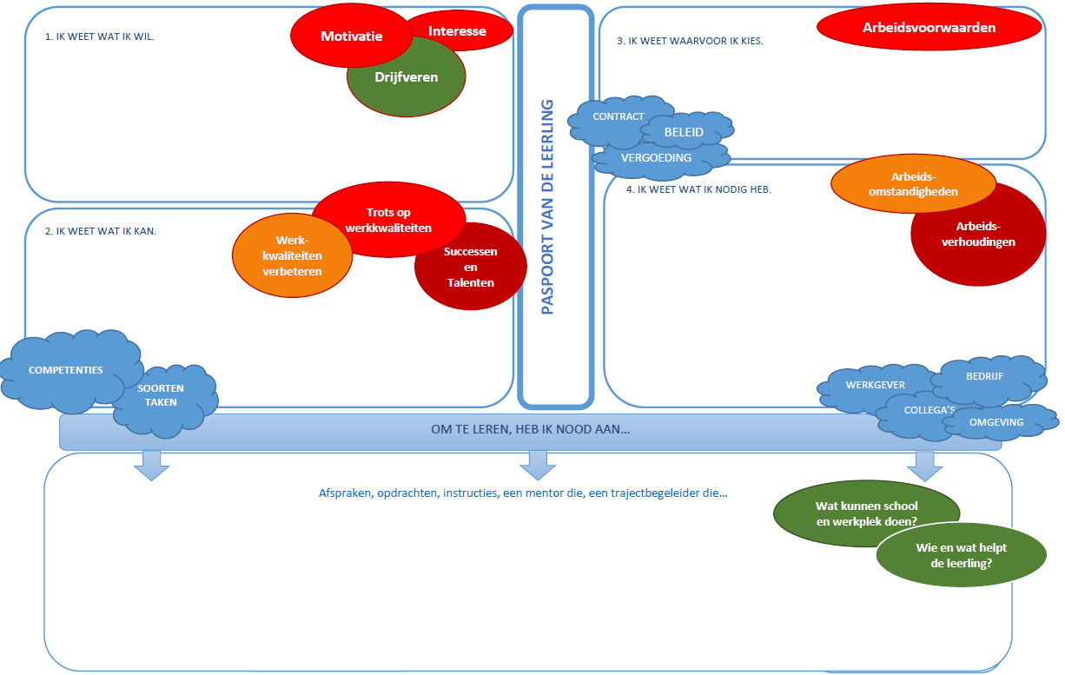
Wat leerde je de voorbije periode bij over jezelf…? Vergelijk met je startprofiel. Datum ……….

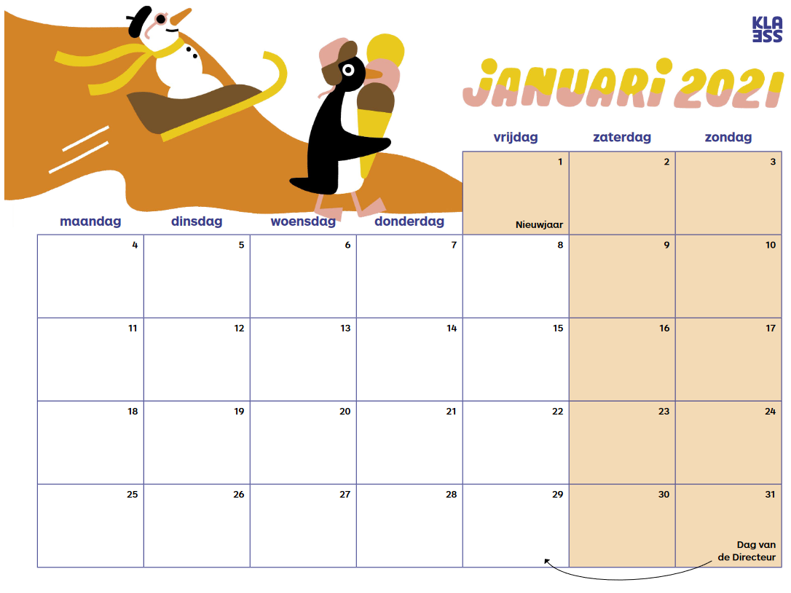
Orden je werkweken

Afspraken
Opdrachten/ opleidingen
......
Uitstappen/ activiteiten op school
evaluatiemomenten

Competenties in de focus in de maand januari – lopen we gelijk?
Dit staat op school op de planning  (Welke leerstofgehelen, theorieonderdelen, praktijkoefeningen, speciale activiteiten, … komen in deze periode aan bod op school?) | Dit staat op de werkvloer op de planning  (Welke praktijkoefeningen, speciale opdrachten, activiteiten, … komen in deze periode aan bod op het bedrijf?) | Dit wil ik zelf graag verder inoefenen.  (Wat merk je op dat je goed kan, minder goed kan, wat wil je graag op school of op de werkvloer meer inoefenen?)
Met welke competenties uit de competentielijst komt dit overeen? (zie achteraan)
Nrs …

Vooruitblik op de volgende maand - Waar wil je deze maand echt in groeien? |  | Januari
Bekijk je competentielijst achteraan in deze agenda. Wat wil je na deze maand graag beter kunnen? Waarom?

Stel je voor dat je morgen wakker wordt en je bent een professional geworden in de competentie die je deze maand gekozen hebt. Hoe merk je dit? Wat is er anders dan de dag ervoor? Hoe zouden je collega’s merken dat je daar een professional in geworden bent? Wat doe je dan anders dan nu? | Stel dat je leerling echt goed wordt in deze competentie, hoe zal je dat dan zien, merken?
 | Hoe lang heb jij (als medewerker van het bedrijf) erover gedaan om hier echt goed in te worden? Hoe heb je dat aangepakt?
Wat denk je dat je zal moeten kennen om hierin een echte professional te worden? Welke theorie moet je hiervoor echt goed kennen?

Wat denk je dat je zal moeten kunnen om dit als een professional te doen? Wat zal je met deze theorie moeten kunnen doen om deze competentie goed uit te kunnen voeren? | Welke fouten kwam jij allemaal tegen vooraleer je in deze competentie echt goed geworden bent?
Hoe begin je hieraan? Wat is je eerste stap om in deze competentie te groeien? Wie kan je hierbij helpen? Hoe?

AGENDA LESWEEK 16 van 04.01.2021 tot 08.01.2021 |  | 16
Dag | Wat heb je vandaag PRECIES gedaan?  Welke opdrachten, welke oefeningen, … WAAR heb je gewerkt, WAT heb je gedaan?  (Gebruik je competentielijst om te leren dit nauwkeurig te omschrijven) |  | Start -einduur | Het ging vandaag heel goed | Het koste vandaag moeite | Het was vandaag moeilijk
Maandag

○ School
○ Werk
Dinsdag

○ School
○ Werk

Woensdag

○ School
○ Werk

Donderdag

○ School
○ Werk

Vrijdag

○ School
○ Werk

Aan welke competenties werkte je deze week? (nrs?)
Ik was deze week vooral geïnteresseerd in …
Ik vond het deze week vervelend om …
Ik heb deze week van … bijgeleerd dat …
Ik leerde deze week dat …………………. en dat kan ik gebruiken om …

OPVOLGING LESWEEK 16 van 04.01.2021 tot 08.01.2021 |  |  | 16
Wat ging deze week beter dan vorige week? Hoe kwam dit? Wat heb je gedaan met de feedback van vorige week?
Welke fouten werden er gemaakt deze week? Waarom was dat nuttig? Wat kan je ervan leren?
Welke afspraken maken we samen om deze fouten niet meer te maken? Wie doet wat (anders) de volgende week?
Hoe helpen deze afspraken om het werk beter te kunnen?
Handtekening jongere | Handtekening mentor | Handtekening praktijkleerkracht/trajectbegeleider

AGENDA LESWEEK 17 van 11.01.2021 tot 15.01.2021 |  | 17
Dag | Wat heb je vandaag PRECIES gedaan?  Welke opdrachten, welke oefeningen, … WAAR heb je gewerkt, WAT heb je gedaan?  (Gebruik je competentielijst om te leren dit nauwkeurig te omschrijven) |  | Start -einduur | Het ging vandaag heel goed | Het koste vandaag moeite | Het was vandaag moeilijk
Maandag

○ School
○ Werk
Dinsdag

○ School
○ Werk

Woensdag

○ School
○ Werk

Donderdag

○ School
○ Werk

Vrijdag

○ School
○ Werk

Aan welke competenties werkte je deze week? (nrs?)
Ik kan bewijzen dat ik deze week bijleerde dat …
Ik heb dit bijgeleerd omdat ik …..
Ik wil volgende week zeker nog verder werken aan ….
Ik was deze week vooral geïnteresseerd in …

OPVOLGING LESWEEK 17 van 11.01.2021 tot 15.01.2021 |  |  | 17
Wat ging deze week beter dan vorige week? Hoe kwam dit? Wat heb je gedaan met de feedback van vorige week?
Welke fouten werden er gemaakt deze week? Waarom was dat nuttig? Wat kan je ervan leren?
Welke afspraken maken we samen om deze fouten niet meer te maken? Wie doet wat (anders) de volgende week?
Hoe helpen deze afspraken om het werk beter te kunnen?
Handtekening jongere | Handtekening mentor | Handtekening praktijkleerkracht/trajectbegeleider

AGENDA LESWEEK 18 van 18.01.2021 tot 22.01.2021 |  | 18
Dag | Wat heb je vandaag PRECIES gedaan?  Welke opdrachten, welke oefeningen, … WAAR heb je gewerkt, WAT heb je gedaan?  (Gebruik je competentielijst om te leren dit nauwkeurig te omschrijven) |  | Start -einduur | Het ging vandaag heel goed | Het koste vandaag moeite | Het was vandaag moeilijk
Maandag

○ School
○ Werk
Dinsdag

○ School
○ Werk

Woensdag

○ School
○ Werk

Donderdag

○ School
○ Werk

Vrijdag

○ School
○ Werk

Aan welke competenties werkte je deze week? (nrs?)
Ik ben deze week het meest beter geworden in …
Ik leerde deze week over mezelf dat ik …
Ik vond het leuk hoe …
Ik denk dat ik volgende week beter kan werken als …

OPVOLGING LESWEEK 18 van 18.01.2021 tot 22.01.2021 |  |  | 18
Wat ging deze week beter dan vorige week? Hoe kwam dit? Wat heb je gedaan met de feedback van vorige week?
Welke fouten werden er gemaakt deze week? Waarom was dat nuttig? Wat kan je ervan leren?
Welke afspraken maken we samen om deze fouten niet meer te maken? Wie doet wat (anders) de volgende week?
Hoe helpen deze afspraken om het werk beter te kunnen?
Handtekening jongere | Handtekening mentor | Handtekening praktijkleerkracht/trajectbegeleider

AGENDA LESWEEK 19 van 25.01.2021 tot 29.01.2021 |  | 19
Dag | Wat heb je vandaag PRECIES gedaan?  Welke opdrachten, welke oefeningen, … WAAR heb je gewerkt, WAT heb je gedaan?  (Gebruik je competentielijst om te leren dit nauwkeurig te omschrijven) |  | Start -einduur | Het ging vandaag heel goed | Het koste vandaag moeite | Het was vandaag moeilijk
Maandag

○ School
○ Werk
Dinsdag

○ School
○ Werk

Woensdag

○ School
○ Werk

Donderdag

○ School
○ Werk

Vrijdag

○ School
○ Werk

Aan welke competenties werkte je deze week? (nrs?)
Ik weet na deze week dat ik sterk ben in …
Ik snap niet dat …
Ik vond het deze week gemakkelijk om …
Ik was deze week vooral geïnteresseerd in …

OPVOLGING LESWEEK 19 van 25.01.2021 tot 29.01.2021 |  |  | 19
Wat ging deze week beter dan vorige week? Hoe kwam dit? Wat heb je gedaan met de feedback van vorige week?
Welke fouten werden er gemaakt deze week? Waarom was dat nuttig? Wat kan je ervan leren?
Welke afspraken maken we samen om deze fouten niet meer te maken? Wie doet wat (anders) de volgende week?
Hoe helpen deze afspraken om het werk beter te kunnen?
Handtekening jongere | Handtekening mentor | Handtekening praktijkleerkracht/trajectbegeleider

Januari | Terugblik op de voorbije maand – Hoe is het geweest?
 | In welke competentie wilde je echt goed worden deze maand?
Hoe goed denk je dat je geworden bent in deze competentie? Duid aan …  1 10  Waarom dit cijfer? En niet eentje minder of eentje meer? |  | Hoe goed is de leerling geworden in deze competentie? Duid aan…  - 10  Waarom dit cijfer? En niet eentje minder of eentje meer?
Je leerde iets nieuws de voorbije maand.
Omcirkel per rij 1 cijfer om te laten weten op welke manier je de voorbije maand een nieuwe competentie onder de knie gekregen hebt?

Tempo | Hoe snel werd deze nieuwe competentie geleerd door de leerling? | Leerling | Langzaam | 1 | 2 | 3 | 4 | 5 | Snel
 |  | mentor |  | 1 | 2 | 3 | 4 | 5
Moeilijkheidsgraad | Hoe moeilijk was deze nieuwe competentie voor de leerling? | Leerling | Gemakkelijk | 1 | 2 | 3 | 4 | 5 | Moeilijk
 |  | Mentor |  | 1 | 2 | 3 | 4 | 5
Belangstelling | Hoeveel interesse was er om deze nieuwe competentie te kunnen? | Leerling | Weinig | 1 | 2 | 3 | 4 | 5 | Veel
 |  | Mentor |  | 1 | 2 | 3 | 4 | 5
Begrip | Hoe goed begrijpt de leerling wat hij/zij moest doen om deze competentie beter te kunnen? | Leerling | Weinig | 1 | 2 | 3 | 4 | 5 | Veel
 |  | Mentor |  | 1 | 2 | 3 | 4 | 5
Leerproces | Hoe goed weet de leerling wat hij goed kan en minder goed kan? | Leerling | Zwak | 1 | 2 | 3 | 4 | 5 | Sterk
 |  | Mentor |  | 1 | 2 | 3 | 4 | 5

Tussentijds opvolggesprek van de voorbije werkweken (mentor, leerling, school) |  |  |  | Januari
Welk figuurtje drukt het best het traject uit van de voorbije weken? Waarom? | Wat was je grootste verbetering de voorbije periode? | Notities voor jezelf…. Wat heb je over jezelf geleerd de voorbije periode? (Wat zeggen mentor, collega’s, vrienden, ouders, leerkrachten, … tegen jou over de manier waarop je bezig bent?) | Welke nieuwe dingen heb je geleerd de voorbije maand? Hoe kan je dit bewijzen? Hoe is wat je geleerd hebt nuttig voor jou?
 | Hoe zou jij iemand helpen die doet wat jij gedaan hebt de voorbije maand?
De voorbije weken heb je, samen met je mentor, elke week overlopen. Welke feedback onthoud je uit die gesprekken en na dit gesprek, en wat ga je er mee doen? Geef een aantal heel concrete actiepunten.

Evalueer na dit gesprek samen met je mentor en trajectbegeleider/praktijkleerkracht de competenties waar je aan werkte de voorbije periode.

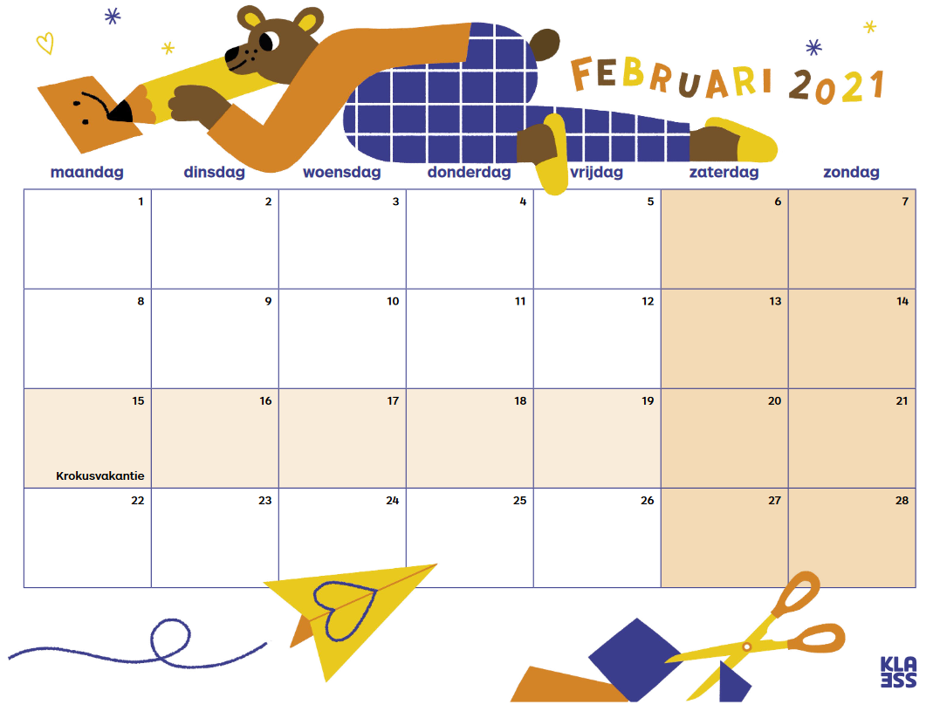

Afspraken
Opdrachten/ opleidingen
......
Uitstappen/ activiteiten op school
evaluatiemomenten

Noteer hier je vragen, bedenkingen, tips, opmerkingen, ….

Competenties in de focus in de maand februari – lopen we gelijk?
Dit staat op school op de planning  (Welke leerstofgehelen, theorieonderdelen, praktijkoefeningen, speciale activiteiten, … komen in deze periode aan bod op school?) | Dit staat op de werkvloer op de planning  (Welke praktijkoefeningen, speciale opdrachten, activiteiten, … komen in deze periode aan bod op het bedrijf?) | Dit wil ikzelf graag verder inoefenen.  (Wat merk je op dat je goed kan, minder goed kan, wat wil je graag op school of op de werkvloer meer inoefenen?)
Met welke competenties uit de competentielijst komt dit overeen? (zie achteraan)
Nrs …

Vooruitblik op de volgende maand - Waar wil je deze maand echt in groeien? |  | Februari
Bekijk je competentielijst achteraan in deze agenda. Wat wil je na deze maand graag beter kunnen? Waarom?

Ontwerp samen met je mentor een rubric voor deze competentie… Een rubric geeft in niveaus aan wat je precies moet kennen en kunnen in deze competentie om hier beter in te worden…
Je kan deze competentie … | Onvoldoende | Matig | Goed | Uitstekend
Wat betekent het om ‘onvoldoende’, ‘goed’, ‘matig’ of ‘uitstekend’ deze competentie te kunnen?  (Wat doe je, zeg je, toon je, ken je, …. op een bepaald niveau) | (vul samen in) …  ✎ | …  ✎ | …  ✎ | …  ✎

Waar scoor jij jezelf nu voor deze competentie

Onvoldoende | Matig | Goed | Uitstekend

Waarom?

AGENDA LESWEEK 20 van 01.02.2021 tot 05.02.2021 |  | 20
Dag | Wat heb je vandaag PRECIES gedaan?  Welke opdrachten, welke oefeningen, … WAAR heb je gewerkt, WAT heb je gedaan?  (Gebruik je competentielijst om te leren dit nauwkeurig te omschrijven) |  | Start -einduur | Het ging vandaag heel goed | Het koste vandaag moeite | Het was vandaag moeilijk
Maandag

○ School
○ Werk
Dinsdag

○ School
○ Werk

Woensdag

○ School
○ Werk

Donderdag

○ School
○ Werk

Vrijdag

○ School
○ Werk

Aan welke competenties werkte je deze week? (nrs?)
Ik was deze week verrast door …
Een ding dat ik geleerd heb deze week is …
Ik wil graag meer weten over …
Wat ik het leukste vond van deze week was …

OPVOLGING LESWEEK 20 van 01.02.2021 tot 05.02.2021 |  |  | 20
Wat ging deze week beter dan vorige week? Hoe kwam dit? Wat heb je gedaan met de feedback van vorige week?
Welke fouten werden er gemaakt deze week? Waarom was dat nuttig? Wat kan je ervan leren?
Welke afspraken maken we samen om deze fouten niet meer te maken? Wie doet wat (anders) de volgende week?
Hoe helpen deze afspraken om het werk beter te kunnen?
Handtekening jongere | Handtekening mentor | Handtekening praktijkleerkracht/trajectbegeleider

AGENDA LESWEEK 21 van 08.02.2021 tot 12.02.2021 |  | 21
Dag | Wat heb je vandaag PRECIES gedaan?  Welke opdrachten, welke oefeningen, … WAAR heb je gewerkt, WAT heb je gedaan?  (Gebruik je competentielijst om te leren dit nauwkeurig te omschrijven) |  | Start -einduur | Het ging vandaag heel goed | Het koste vandaag moeite | Het was vandaag moeilijk
Maandag

○ School
○ Werk
Dinsdag

○ School
○ Werk

Woensdag

○ School
○ Werk

Donderdag

○ School
○ Werk

Vrijdag

○ School
○ Werk

Aan welke competenties werkte je deze week? (nrs?)
Een goede ‘toets’vraag over wat ik geleerd heb deze week is …
Ik ben deze week het meest fier over …
Ik had deze week meer kunnen leren als …
Ik dacht altijd dat …… en na deze week denk ik dat ….

OPVOLGING LESWEEK 21 van 08.02.2021 tot 12.02.2021 |  |  | 21
Wat ging deze week beter dan vorige week? Hoe kwam dit? Wat heb je gedaan met de feedback van vorige week?
Welke fouten werden er gemaakt deze week? Waarom was dat nuttig? Wat kan je ervan leren?
Welke afspraken maken we samen om deze fouten niet meer te maken? Wie doet wat (anders) de volgende week?
Hoe helpen deze afspraken om het werk beter te kunnen?
Handtekening jongere | Handtekening mentor | Handtekening praktijkleerkracht/trajectbegeleider

AGENDA LESWEEK 22 van 22.02.2021 tot 26.02.2021 |  | 22
Dag | Wat heb je vandaag PRECIES gedaan?  Welke opdrachten, welke oefeningen, … WAAR heb je gewerkt, WAT heb je gedaan?  (Gebruik je competentielijst om te leren dit nauwkeurig te omschrijven) |  | Start -einduur | Het ging vandaag heel goed | Het koste vandaag moeite | Het was vandaag moeilijk
Maandag

○ School
○ Werk
Dinsdag

○ School
○ Werk

Woensdag

○ School
○ Werk

Donderdag

○ School
○ Werk

Vrijdag

○ School
○ Werk

Aan welke competenties werkte je deze week? (nrs?)
Ik heb me deze week heel hard ingezet om …
Ik heb deze week bijgeleerd dat …
Het nuttigste wat ik van deze week zal onthouden is …
Ik heb deze week hulp gevraagd aan …

OPVOLGING LESWEEK 22 van 22.02.2021 tot 26.02.2021 |  |  | 22
Wat ging deze week beter dan vorige week? Hoe kwam dit? Wat heb je gedaan met de feedback van vorige week?
Welke fouten werden er gemaakt deze week? Waarom was dat nuttig? Wat kan je ervan leren?
Welke afspraken maken we samen om deze fouten niet meer te maken? Wie doet wat (anders) de volgende week?
Hoe helpen deze afspraken om het werk beter te kunnen?
Handtekening jongere | Handtekening mentor | Handtekening praktijkleerkracht/trajectbegeleider

Februari | Terugblik op de voorbije maand – Hoe is het geweest?
 | In welke competentie wilde je echt goed worden deze maand?
Hoe goed ben jij geworden in de competentie waar je deze maand wou beter in worden? Scoor jezelf in de rubric die je hiervoor opmaakte in het begin van de maand. Je mentor doet hetzelfde.

Jouw score | Onvoldoende | Matig | Goed | Uitstekend
De score van je mentor | Onvoldoende | Matig | Goed | Uitstekend

Geef 1 voorbeeld dat duidelijk uitlegt waarom jij jezelf deze score geeft.

Je mentor geeft 1 voorbeeld waaruit duidelijk blijkt dat je een bepaalde score kreeg?

Hoe kan je hier beter in worden? Geef 1 concreet actiepunt waar je kan aan werken.

Hoe kan de leerling heir beter in worden – geef hem/haar concreet actiepunt mee.

Tussentijds opvolggesprek van de voorbije werkweken (mentor, leerling, school) |  |  |  | Februari
Welk figuurtje drukt het best het traject uit van de voorbije weken? Waarom?  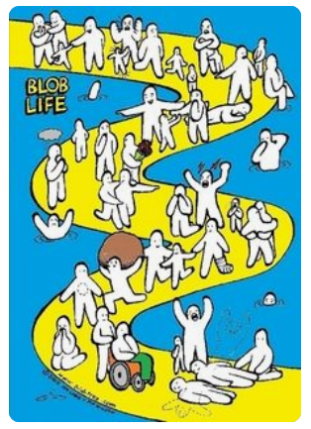 | Wat was je grootste verbetering de voorbije periode? | Notities voor jezelf…. Wat heb je over jezelf geleerd de voorbije periode? (Wat zeggen mentor, collega’s, vrienden, ouders, leerkrachten, … tegen jou over de manier waarop je bezig bent?) | Welke nieuwe dingen heb je geleerd de voorbije maand? Hoe kan je dit bewijzen? Hoe is wat je geleerd hebt nuttig voor jou?
 | Hoe zou jij iemand helpen die doet wat jij gedaan hebt de voorbije maand?
De voorbije weken heb je, samen met je mentor, elke week overlopen. Welke feedback onthoud je uit die gesprekken en na dit gesprek, en wat ga je er mee doen? Geef een aantal heel concrete actiepunten.

Evalueer na dit gesprek samen met je mentor en trajectbegeleider/praktijkleerkracht de competenties waar je aan werkte de voorbije periode.

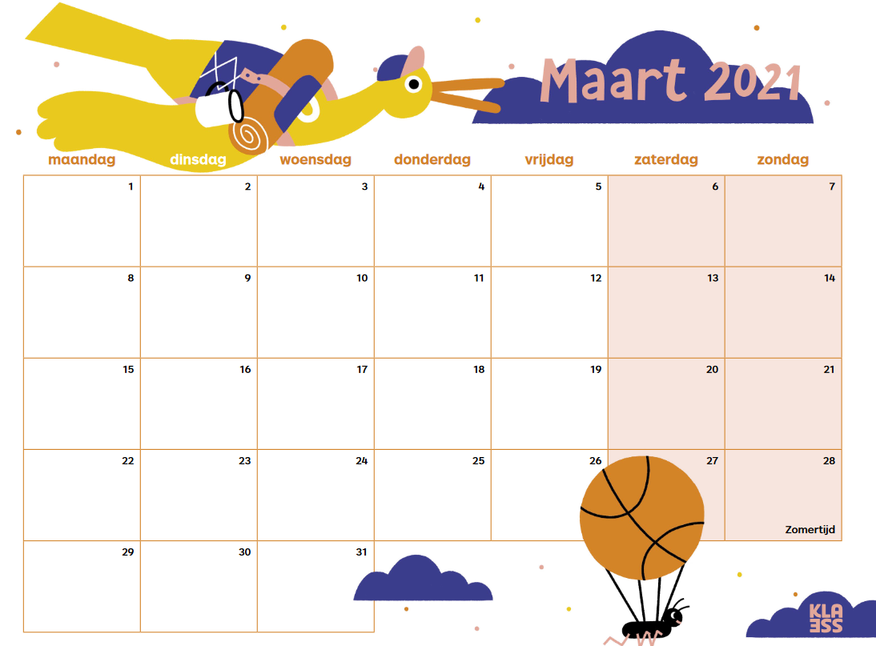
Afspraken
Opdrachten/ opleidingen
......
Uitstappen/ activiteiten op school
evaluatiemomenten

Noteer hier je vragen, bedenkingen, tips, opmerkingen, ….

Competenties in de focus in de maand maart – lopen we gelijk?
Dit staat op school op de planning  (Welke leerstofgehelen, theorieonderdelen, praktijkoefeningen, speciale activiteiten, … komen in deze periode aan bod op school?) | Dit staat op de werkvloer op de planning  (Welke praktijkoefeningen, speciale opdrachten, activiteiten, … komen in deze periode aan bod op het bedrijf?) | Dit wil ikzelf graag verder inoefenen.  (Wat merk je op dat je goed kan, minder goed kan, wat wil je graag op school of op de werkvloer meer inoefenen?)
Met welke competenties uit de competentielijst komt dit overeen? (zie achteraan)
Nrs …

Vooruitblik op de volgende maand - Waar wil je deze maand echt in groeien? |  | Maart
Bekijk je competentielijst achteraan in deze agenda. Wat wil je na deze maand graag beter kunnen? Waarom?

Welke feedback (tips, aandachtspunten, sterke punten, werkpunten, …) onthoud jij uit je vorige evaluatiegesprek? | Wat verwacht je dat de leerling goed kan en kent als hij/zij deze competentie onder de knie heeft?
Op welke manier ga je deze feedback gebruiken om deze maand sterker te worden in jouw gekozen competentie? | Op welke manier zie je dat de leerling aan de slag gaat met de feedback uit het vorige evaluatiegesprek?
Stel je voor dat je morgen wakker wordt en je bent een professional geworden in de competentie die je deze maand gekozen hebt. Hoe merk je dit? Wat is er anders dan de dag ervoor? Hoe zouden je collega’s merken dat je daar een professional in geworden bent? Wat doe je dan anders dan nu? | Welke stappen dient de leerling te zetten om in deze competentie beter te kunnen worden. Wat moet hij/zij eerst doen, en dan, en daarna, …
Wat denk je dat je geleerd zal hebben om deze competentie goed te kunnen?

AGENDA LESWEEK 23 van 01.03.2021 tot 05.03.2021 |  | 23
Dag | Wat heb je vandaag PRECIES gedaan?  Welke opdrachten, welke oefeningen, … WAAR heb je gewerkt, WAT heb je gedaan?  (Gebruik je competentielijst om te leren dit nauwkeurig te omschrijven) |  | Start -einduur | Het ging vandaag heel goed | Het koste vandaag moeite | Het was vandaag moeilijk
Maandag

○ School
○ Werk
Dinsdag

○ School
○ Werk

Woensdag

○ School
○ Werk

Donderdag

○ School
○ Werk

Vrijdag

○ School
○ Werk

Aan welke competenties werkte je deze week? (nrs?)
Ik heb deze week het volgende probleem opgelost …
Wat heb je daarvoor gedaan …
Waar heb je hulp gezocht? …
Wat heb je hieruit geleerd?

OPVOLGING LESWEEK 23 van 01.03.2021 tot 05.03.2021 |  |  | 23
Wat ging deze week beter dan vorige week? Hoe kwam dit? Wat heb je gedaan met de feedback van vorige week?
Welke fouten werden er gemaakt deze week? Waarom was dat nuttig? Wat kan je ervan leren?
Welke afspraken maken we samen om deze fouten niet meer te maken? Wie doet wat (anders) de volgende week?
Hoe helpen deze afspraken om het werk beter te kunnen?
Handtekening jongere | Handtekening mentor | Handtekening praktijkleerkracht/trajectbegeleider

AGENDA LESWEEK 24 van 08.03.2021 tot 12.03.2021 |  | 24
Dag | Wat heb je vandaag PRECIES gedaan?  Welke opdrachten, welke oefeningen, … WAAR heb je gewerkt, WAT heb je gedaan?  (Gebruik je competentielijst om te leren dit nauwkeurig te omschrijven) |  | Start -einduur | Het ging vandaag heel goed | Het koste vandaag moeite | Het was vandaag moeilijk
Maandag

○ School
○ Werk
Dinsdag

○ School
○ Werk

Woensdag

○ School
○ Werk

Donderdag

○ School
○ Werk

Vrijdag

○ School
○ Werk

Aan welke competenties werkte je deze week? (nrs?)
Noem drie dingen op die je deze week geleerd hebt …
Ik wil meer weten over …
Een goede ‘toets’vraag’ voor mij na deze week is …
Wat heb je deze week geleerd dat je elders ook kan gebruiken …

OPVOLGING LESWEEK 24 van 08.03.2021 tot 12.03.2021 |  |  | 24
Wat ging deze week beter dan vorige week? Hoe kwam dit? Wat heb je gedaan met de feedback van vorige week?
Welke fouten werden er gemaakt deze week? Waarom was dat nuttig? Wat kan je ervan leren?
Welke afspraken maken we samen om deze fouten niet meer te maken? Wie doet wat (anders) de volgende week?
Hoe helpen deze afspraken om het werk beter te kunnen?
Handtekening jongere | Handtekening mentor | Handtekening praktijkleerkracht/trajectbegeleider

AGENDA LESWEEK 25 van 15.03.2021 tot 19.03.2021 |  | 25
Dag | Wat heb je vandaag PRECIES gedaan?  Welke opdrachten, welke oefeningen, … WAAR heb je gewerkt, WAT heb je gedaan?  (Gebruik je competentielijst om te leren dit nauwkeurig te omschrijven) |  | Start -einduur | Het ging vandaag heel goed | Het koste vandaag moeite | Het was vandaag moeilijk
Maandag

○ School
○ Werk
Dinsdag

○ School
○ Werk

Woensdag

○ School
○ Werk

Donderdag

○ School
○ Werk

Vrijdag

○ School
○ Werk

Aan welke competenties werkte je deze week? (nrs?)
Deze week heb ik rekening gehouden met volgende feedback …
Ik was deze week vooral geïnteresseerd in …
Ik heb me deze week heel hard ingezet voor …
Wat denk je geleerd te hebben na deze week?

OPVOLGING LESWEEK 25 van 15.03.2021 tot 19.03.2021 |  |  | 25
Wat ging deze week beter dan vorige week? Hoe kwam dit? Wat heb je gedaan met de feedback van vorige week?
Welke fouten werden er gemaakt deze week? Waarom was dat nuttig? Wat kan je ervan leren?
Welke afspraken maken we samen om deze fouten niet meer te maken? Wie doet wat (anders) de volgende week?
Hoe helpen deze afspraken om het werk beter te kunnen?
Handtekening jongere | Handtekening mentor | Handtekening praktijkleerkracht/trajectbegeleider

AGENDA LESWEEK 26 van 22.03.2021 tot 26.03.2021 |  | 26
Dag | Wat heb je vandaag PRECIES gedaan?  Welke opdrachten, welke oefeningen, … WAAR heb je gewerkt, WAT heb je gedaan?  (Gebruik je competentielijst om te leren dit nauwkeurig te omschrijven) |  | Start -einduur | Het ging vandaag heel goed | Het koste vandaag moeite | Het was vandaag moeilijk
Maandag

○ School
○ Werk
Dinsdag

○ School
○ Werk

Woensdag

○ School
○ Werk

Donderdag

○ School
○ Werk

Vrijdag

○ School
○ Werk

Aan welke competenties werkte je deze week? (nrs?)
Waarin verschilt deze week van vorige week …
Wat moet je volgende week absoluut nog inoefenen vooraleer iets nieuws te leren …
Leg aan je medeleerlingen 1 ding uit dat je deze week geleerd hebt…
Bewijs 1 kwaliteit van jezelf aan de hand van wat je deze week op de werkvloer gedaan hebt…

OPVOLGING LESWEEK 26 van 22.03.2021 tot 26.03.2021 |  |  | 26
Wat ging deze week beter dan vorige week? Hoe kwam dit? Wat heb je gedaan met de feedback van vorige week?
Welke fouten werden er gemaakt deze week? Waarom was dat nuttig? Wat kan je ervan leren?
Welke afspraken maken we samen om deze fouten niet meer te maken? Wie doet wat (anders) de volgende week?
Hoe helpen deze afspraken om het werk beter te kunnen?
Handtekening jongere | Handtekening mentor | Handtekening praktijkleerkracht/trajectbegeleider

AGENDA LESWEEK 27 van 29.03.2021 tot 02.04.2021 |  | 27
Dag | Wat heb je vandaag PRECIES gedaan?  Welke opdrachten, welke oefeningen, … WAAR heb je gewerkt, WAT heb je gedaan?  (Gebruik je competentielijst om te leren dit nauwkeurig te omschrijven) |  | Start -einduur | Het ging vandaag heel goed | Het koste vandaag moeite | Het was vandaag moeilijk
Maandag

○ School
○ Werk
Dinsdag

○ School
○ Werk

Woensdag

○ School
○ Werk

Donderdag

○ School
○ Werk

Vrijdag

○ School
○ Werk

Aan welke competenties werkte je deze week? (nrs?)
Ik was deze week vooral geïnteresseerd in …
Bewijs 1 werkpunt van jezelf aan de hand van wat je deze week op de werkvloer gedaan hebt …
Wat heb je deze week anders gedaan dan de voorbije weken …
Ik snap niet dat …

OPVOLGING LESWEEK 27 van 29.03.2021 tot 02.04.2021 |  |  | 27
Wat ging deze week beter dan vorige week? Hoe kwam dit? Wat heb je gedaan met de feedback van vorige week?
Welke fouten werden er gemaakt deze week? Waarom was dat nuttig? Wat kan je ervan leren ?
Welke afspraken maken we samen om deze fouten niet meer te maken? Wie doet wat (anders) de volgende week?
Hoe helpen deze afspraken om het werk beter te kunnen?
Handtekening jongere | Handtekening mentor | Handtekening praktijkleerkracht/trajectbegeleider

Maart | Terugblik op de voorbije maand – Hoe is het geweest?
 | In welke competentie wilde je echt goed worden deze maand?
Hoe goed denk je dat je geworden bent in deze competentie? Duid aan …  1 10  Waarom dit cijfer? En niet eentje minder of eentje meer? |  | Hoe goed is de leerling geworden in deze competentie? Duid aan…  - 10  Waarom dit cijfer? En niet eentje minder of eentje meer?
Je leerde iets nieuws deze maand.
Beantwoord beiden (mentor en leerling) de volgende vragen over de manier waarop jij, als leerling, de voorbije maand op de werkvloer bijgeleerd hebt …

- Ik had meer kunnen leren als …..

- Het nuttigste dat ik van de voorbije maand ga onthouden is …

- Ik snap niet dat …

- Ik was verrast door …

- Een ding dat ik geleerd heb is …

- Ik denk dat ik nog meer moet leren over …
- Het leukste aan de voorbije maand was …

Tussentijds opvolggesprek van de voorbije werkweken (mentor, leerling, school) |  |  |  | Maart
Welk figuurtje drukt het best het traject uit van de voorbije weken? Waarom? | Wat was je grootste verbetering de voorbije periode? | Notities voor jezelf…. Wat heb je over jezelf geleerd de voorbije periode? (Wat zeggen mentor, collega’s, vrienden, ouders, leerkrachten, … tegen jou over de manier waarop je bezig bent?) | Welke nieuwe dingen heb je geleerd de voorbije maand? Hoe kan je dit bewijzen? Hoe is wat je geleerd hebt nuttig voor jou?
 | Hoe zou jij iemand helpen die doet wat jij gedaan hebt de voorbije maand?
De voorbije weken heb je, samen met je mentor, elke week overlopen. Welke feedback onthoud je uit die gesprekken en na dit gesprek, en wat ga je er mee doen? Geef een aantal heel concrete actiepunten.

Evalueer na dit gesprek samen met je mentor en trajectbegeleider/praktijkleerkracht de competenties waar je aan werkte de voorbije periode.

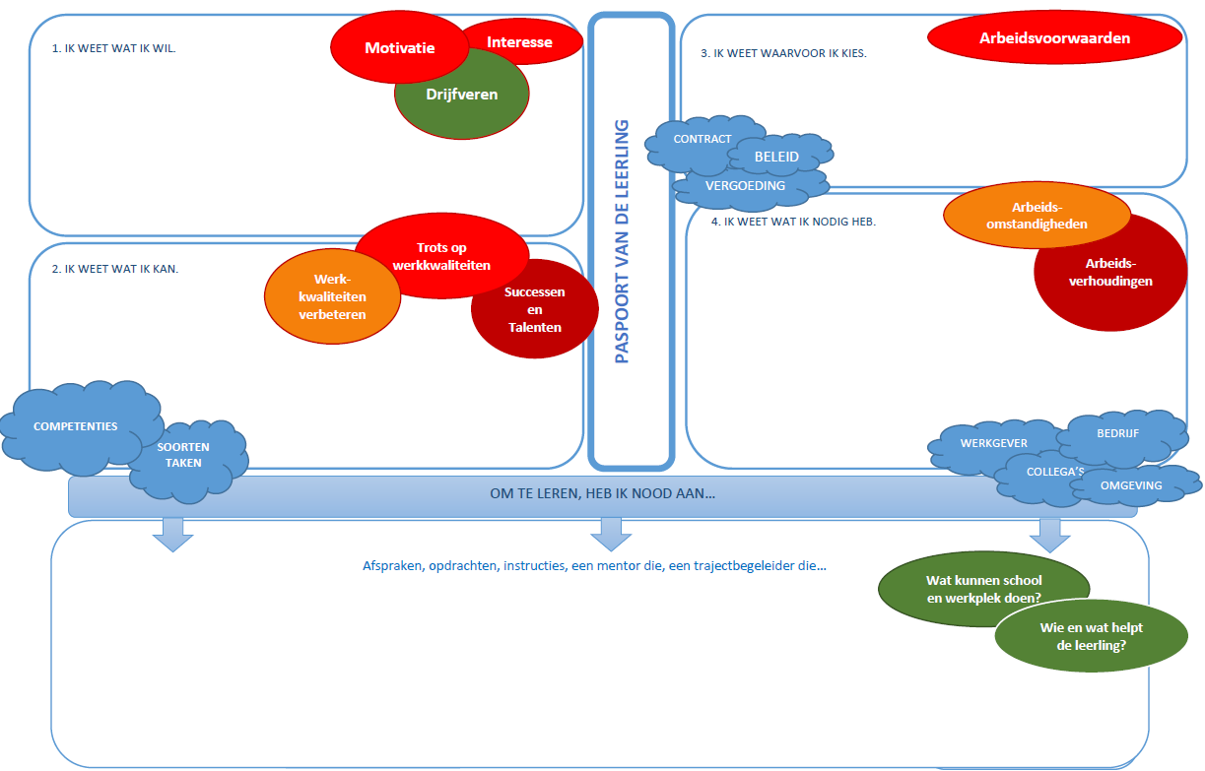
Wat leerde je de voorbije periode bij over jezelf…? Vergelijk met je startprofiel. Datum ………
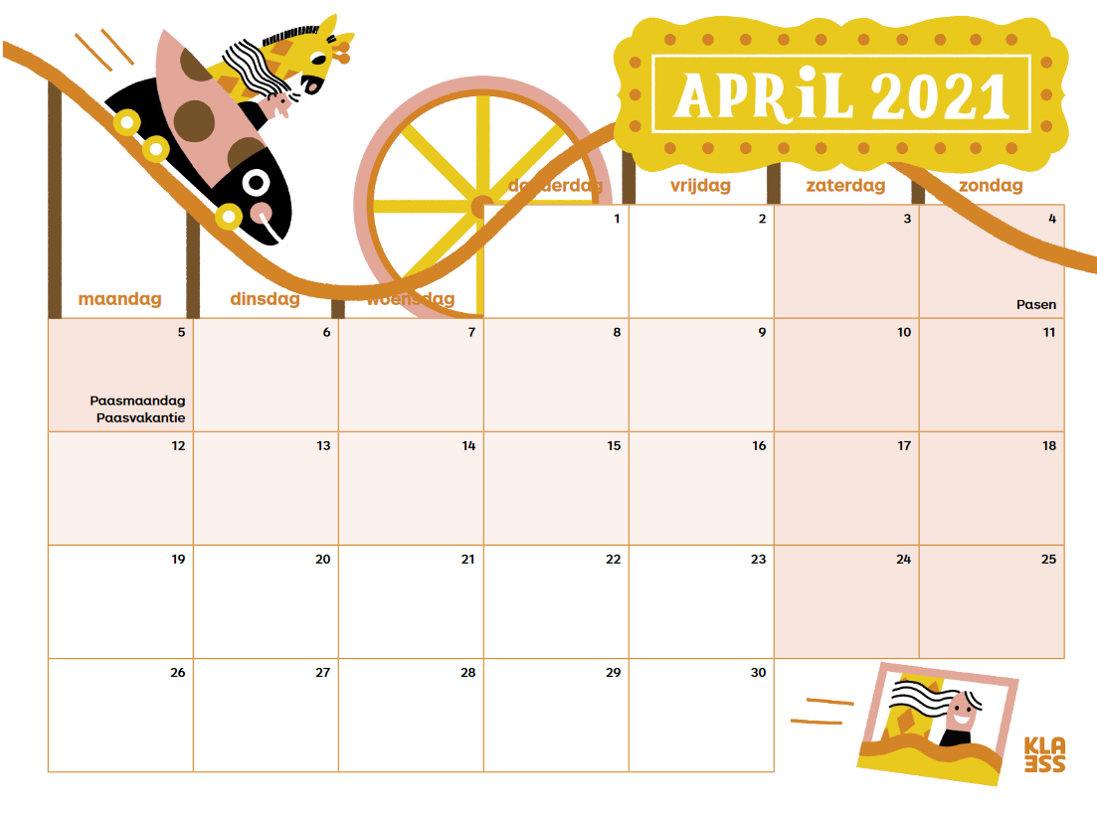
Afspraken
Opdrachten/ opleidingen
......
Uitstappen/ activiteiten op school
evaluatiemomenten
PAASVAKANTIE

Competenties in de focus in de maand april / mei – lopen we gelijk?
Dit staat op school op de planning  (Welke leerstofgehelen, theorieonderdelen, praktijkoefeningen, speciale activiteiten, … komen in deze periode aan bod op school?) | Dit staat op de werkvloer op de planning  (Welke praktijkoefeningen, speciale opdrachten, activiteiten, … komen in deze periode aan bod op het bedrijf?) | Dit wil ikzelf graag verder inoefenen.  (Wat merk je op dat je goed kan, minder goed kan, wat wil je graag op school of op de werkvloer meer inoefenen?)
Met welke competenties uit de competentielijst komt dit overeen? (zie achteraan)
Nrs …

Vooruitblik op de volgende maand - Waar wil je deze maand echt in groeien? |  | April – Mei
Bekijk je competentielijst achteraan in deze agenda. Wat wil je na deze maand graag beter kunnen? Waarom?

Ontwerp samen met je mentor een rubric voor deze competentie… Een rubric geeft in niveaus aan wat je precies moet kennen en kunnen in deze competentie om hier beter in te worden…
Je kan deze competentie … | Onvoldoende | Matig | Goed | Uitstekend
Wat betekent het om ‘onvoldoende’, ‘goed’, ‘matig’ of ‘uitstekend’ deze competentie te kunnen?  (Wat doe je, zeg je, toon je, ken je, …. op een bepaald niveau) | (vul samen in) …  ✎ | …  ✎ | …  ✎ | …  ✎

Waar scoor jij jezelf nu voor deze competentie

Onvoldoende | Matig | Goed | Uitstekend

Waarom?

AGENDA LESWEEK 28 van 19.04.2021 tot 23.04.2021 |  | 28
Dag | Wat heb je vandaag PRECIES gedaan?  Welke opdrachten, welke oefeningen, … WAAR heb je gewerkt, WAT heb je gedaan?  (Gebruik je competentielijst om te leren dit nauwkeurig te omschrijven) |  | Start -einduur | Het ging vandaag heel goed | Het koste vandaag moeite | Het was vandaag moeilijk
Maandag

○ School
○ Werk
Dinsdag

○ School
○ Werk

Woensdag

○ School
○ Werk

Donderdag

○ School
○ Werk

Vrijdag

○ School
○ Werk

Aan welke competenties werkte je deze week? (nrs?)
Ik heb deze week heel hard mijn best gedaan om …
Ik had meer kunnen leren deze week als …
Ik heb deze week geleerd dat …
Ik snap niet dat …

OPVOLGING LESWEEK 28 van 19.04.2021 tot 23.04.2021 |  |  | 28
Wat ging deze week beter dan vorige week? Hoe kwam dit? Wat heb je gedaan met de feedback van vorige week?
Welke fouten werden er gemaakt deze week? Waarom was dat nuttig? Wat kan je ervan leren?
Welke afspraken maken we samen om deze fouten niet meer te maken? Wie doet wat (anders) de volgende week?
Hoe helpen deze afspraken om het werk beter te kunnen?
Handtekening jongere | Handtekening mentor | Handtekening praktijkleerkracht/trajectbegeleider

AGENDA LESWEEK 29 van 26.04.2021 tot 30.04.2021 |  | 29
Dag | Wat heb je vandaag PRECIES gedaan?  Welke opdrachten, welke oefeningen, … WAAR heb je gewerkt, WAT heb je gedaan?  (Gebruik je competentielijst om te leren dit nauwkeurig te omschrijven) |  | Start -einduur | Het ging vandaag heel goed | Het koste vandaag moeite | Het was vandaag moeilijk
Maandag

○ School
○ Werk
Dinsdag

○ School
○ Werk

Woensdag

○ School
○ Werk

Donderdag

○ School
○ Werk

Vrijdag

○ School
○ Werk

Aan welke competenties werkte je deze week? (nrs?)
Ik was deze week vooral geïnteresseerd in …
Ik had deze week meer kunnen leren als …
Het nuttigste wat ik van deze week zal onthouden is …
Ik snap niet dat …

OPVOLGING LESWEEK 29 van 26.04.2021 tot 30.04.2021 |  |  | 29
Wat ging deze week beter dan vorige week? Hoe kwam dit? Wat heb je gedaan met de feedback van vorige week?
Welke fouten werden er gemaakt deze week? Waarom was dat nuttig? Wat kan je ervan leren?
Welke afspraken maken we samen om deze fouten niet meer te maken? Wie doet wat (anders) de volgende week?
Hoe helpen deze afspraken om het werk beter te kunnen?
Handtekening jongere | Handtekening mentor | Handtekening praktijkleerkracht/trajectbegeleider

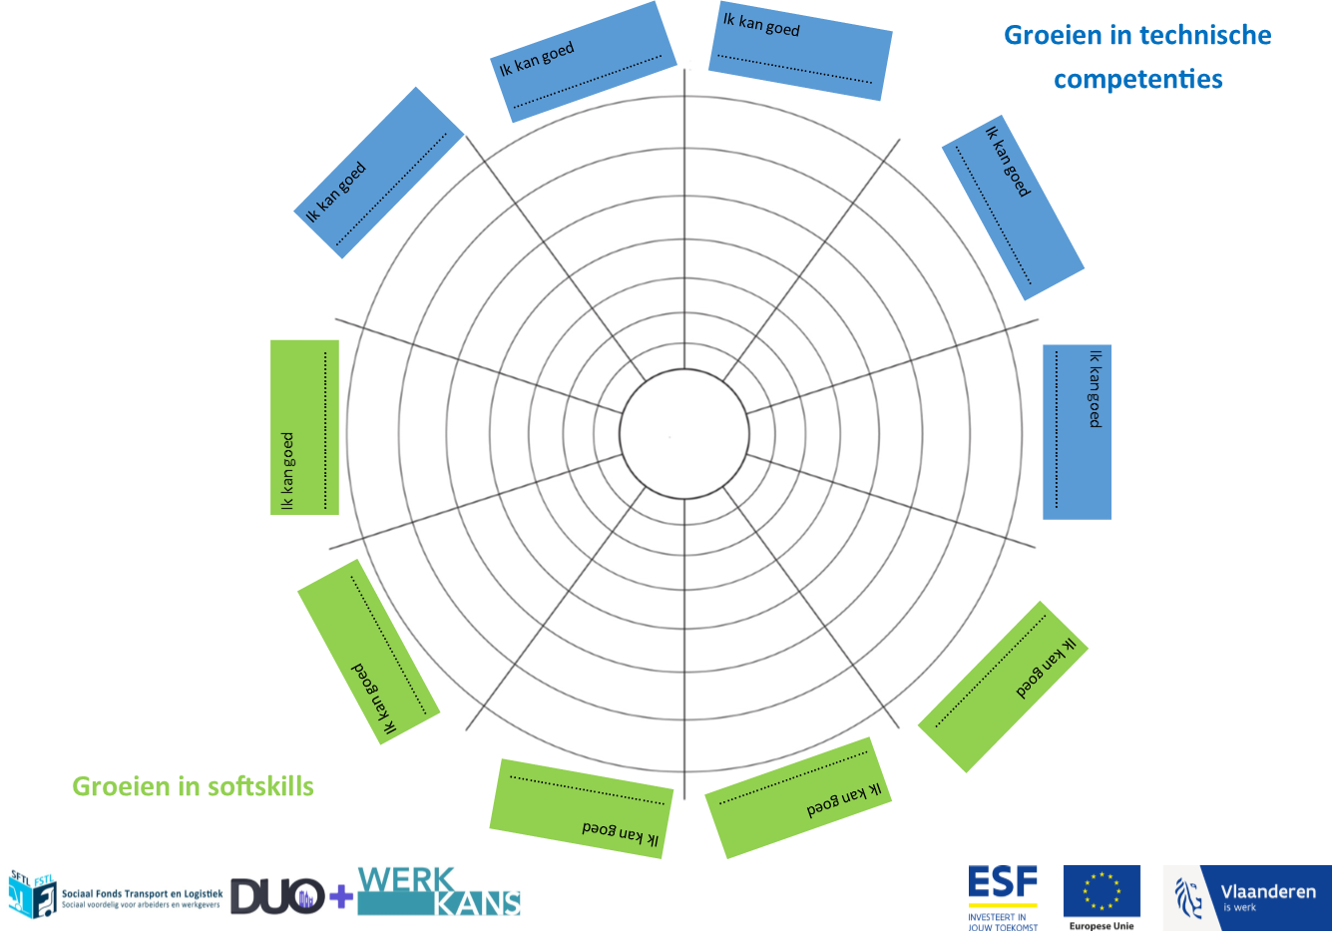
Kies 2 technische competenties die je wil bespreken en kleur het aantal blokjes in waar jij staat voor deze competentie
Doe hetzelfde voor de softkills (arbeidsattitudes)
Bereid volgende vragen voor over deze competenties en ga in gesprek met je mentor/leerkracht:
- Waarom kleur je … blokjes
- Waarom kleur je er niet minder, Wat gaat al goed?
- Wat moet er gebeuren volgens jou om volgende keer 1 blokje meer te kunnen kleuren?
- Welke voordeel zou het hebben als je hier een beetje beter in bent, voor jou? En voor je collega’s?
- Wat kan je daar vandaag reeds voor doen?
- Hoe kan je mentor/leerkracht hierbij helpen?
- Welke concrete afspraak wil je maken met jezelf/je mentor/je leerkracht?

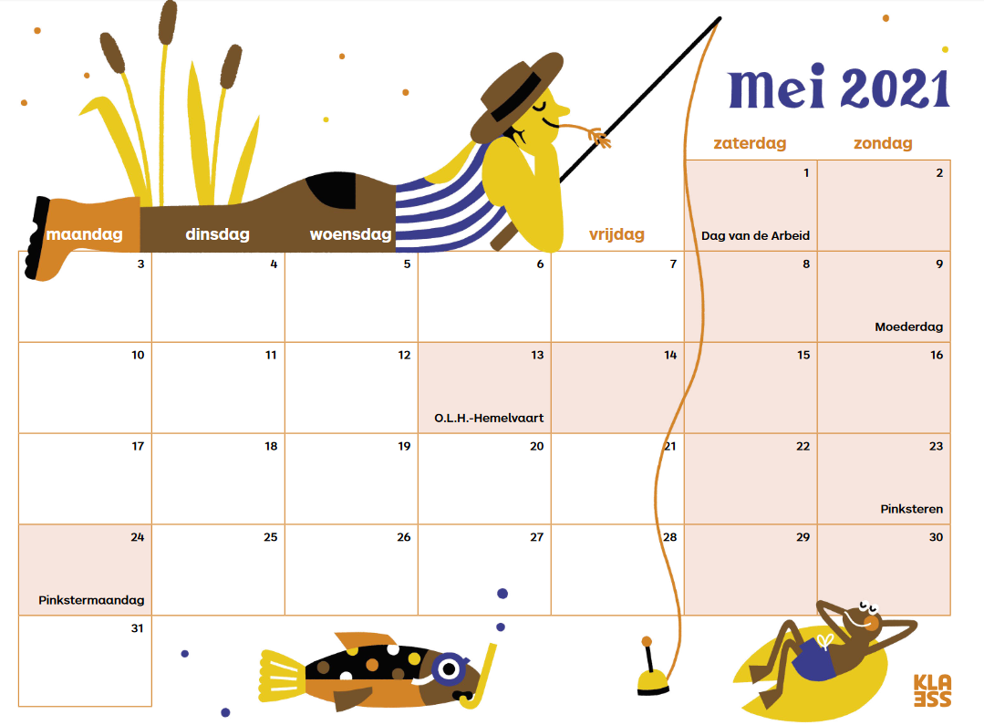
Afspraken
Opdrachten/ opleidingen
......
Uitstappen/ activiteiten op school
evaluatiemomenten
AGENDA LESWEEK 30 van 03.05.2021 tot 07.05.2021 |  | 30
Dag | Wat heb je vandaag PRECIES gedaan?  Welke opdrachten, welke oefeningen, … WAAR heb je gewerkt, WAT heb je gedaan?  (Gebruik je competentielijst om te leren dit nauwkeurig te omschrijven) |  | Start -einduur | Het ging vandaag heel goed | Het koste vandaag moeite | Het was vandaag moeilijk
Maandag

○ School
○ Werk
Dinsdag

○ School
○ Werk

Woensdag

○ School
○ Werk

Donderdag

○ School
○ Werk

Vrijdag

○ School
○ Werk

Aan welke competenties werkte je deze week? (nrs?)
Je kan zien dat ik deze week mijn best gedaan heb voor …
Ik denk dat deze week goed/minder goed verliep omdat …
Na deze week weet ik dat ik volgende week meer zal letten op …
Ik heb deze week geleerd dat ik niet/wel …

OPVOLGING LESWEEK 30 van 03.05.2021 tot 07.05.2021 |  |  | 30
Wat ging deze week beter dan vorige week? Hoe kwam dit? Wat heb je gedaan met de feedback van vorige week?
Welke fouten werden er gemaakt deze week? Waarom was dat nuttig? Wat kan je ervan leren?
Welke afspraken maken we samen om deze fouten niet meer te maken? Wie doet wat (anders) de volgende week?
Hoe helpen deze afspraken om het werk beter te kunnen?
Handtekening jongere | Handtekening mentor | Handtekening praktijkleerkracht/trajectbegeleider

AGENDA LESWEEK 31 van 10.05.2021 tot 14.05.2021 |  | 31
Dag | Wat heb je vandaag PRECIES gedaan?  Welke opdrachten, welke oefeningen, … WAAR heb je gewerkt, WAT heb je gedaan?  (Gebruik je competentielijst om te leren dit nauwkeurig te omschrijven) |  | Start -einduur | Het ging vandaag heel goed | Het koste vandaag moeite | Het was vandaag moeilijk
Maandag

○ School
○ Werk
Dinsdag

○ School
○ Werk

Woensdag

○ School
○ Werk

Donderdag  ○ School  ○ Werk | O.L.H. – Hemelvaart
Vrijdag

○ School
○ Werk

Aan welke competenties werkte je deze week? (nrs?)
Ik heb deze week rekening gehouden met …
Ik was deze week het meest geïnteresseerd door …
Deze week verliep wel/niet zoals gepland omdat …
Ik snap niet dat …

OPVOLGING LESWEEK 31 van 10.05.2021 tot 14.05.2021 |  |  | 31
Wat ging deze week beter dan vorige week? Hoe kwam dit? Wat heb je gedaan met de feedback van vorige week?
Welke fouten werden er gemaakt deze week? Waarom was dat nuttig? Wat kan je ervan leren?
Welke afspraken maken we samen om deze fouten niet meer te maken? Wie doet wat (anders) de volgende week?
Hoe helpen deze afspraken om het werk beter te kunnen?
Handtekening jongere | Handtekening mentor | Handtekening praktijkleerkracht/trajectbegeleider

AGENDA LESWEEK 32 van 17.05.2021 tot 21.05.2021 |  | 32
Dag | Wat heb je vandaag PRECIES gedaan?  Welke opdrachten, welke oefeningen, … WAAR heb je gewerkt, WAT heb je gedaan?  (Gebruik je competentielijst om te leren dit nauwkeurig te omschrijven) |  | Start -einduur | Het ging vandaag heel goed | Het koste vandaag moeite | Het was vandaag moeilijk
Maandag

○ School
○ Werk
Dinsdag

○ School
○ Werk

Woensdag

○ School
○ Werk

Donderdag

○ School
○ Werk

Vrijdag

○ School
○ Werk

Aan welke competenties werkte je deze week? (nrs?)
Ik was deze week vooral geïnteresseerd in …
Ik vond het deze week vervelend om …
Ik heb deze week van … bijgeleerd dat …
Ik leerde deze week dat …………………. en dat kan ik gebruiken om …

OPVOLGING LESWEEK 32 van 17.05.2021 tot 21.05.2021 |  |  | 32
Wat ging deze week beter dan vorige week? Hoe kwam dit? Wat heb je gedaan met de feedback van vorige week?
Welke fouten werden er gemaakt deze week? Waarom was dat nuttig? Wat kan je ervan leren?
Welke afspraken maken we samen om deze fouten niet meer te maken? Wie doet wat (anders) de volgende week?
Hoe helpen deze afspraken om het werk beter te kunnen?
Handtekening jongere | Handtekening mentor | Handtekening praktijkleerkracht/trajectbegeleider

AGENDA LESWEEK 33 van 24.05.2021 tot 28.05.2021 |  | 33
Dag | Wat heb je vandaag PRECIES gedaan?  Welke opdrachten, welke oefeningen, … WAAR heb je gewerkt, WAT heb je gedaan?  (Gebruik je competentielijst om te leren dit nauwkeurig te omschrijven) |  | Start -einduur | Het ging vandaag heel goed | Het koste vandaag moeite | Het was vandaag moeilijk
Maandag  ○ School  ○ Werk | Pinkstermaandag
Dinsdag

○ School
○ Werk

Woensdag

○ School
○ Werk

Donderdag

○ School
○ Werk

Vrijdag

○ School
○ Werk

Aan welke competenties werkte je deze week? (nrs?)
Ik ben deze week het meest beter geworden in …
Ik leerde deze week over mezelf dat ik …
Ik vond het leuk hoe …
Ik denk dat ik volgende week beter kan werken als …

OPVOLGING LESWEEK 33 van 24.05.2021 tot 28.05.2021 |  |  | 33
Wat ging deze week beter dan vorige week? Hoe kwam dit? Wat heb je gedaan met de feedback van vorige week?
Welke fouten werden er gemaakt deze week? Waarom was dat nuttig? Wat kan je ervan leren?
Welke afspraken maken we samen om deze fouten niet meer te maken? Wie doet wat (anders) de volgende week?
Hoe helpen deze afspraken om het werk beter te kunnen?
Handtekening jongere | Handtekening mentor | Handtekening praktijkleerkracht/trajectbegeleider

April-Mei | Terugblik op de voorbije maand – Hoe is het geweest?
 | In welke competentie wilde je echt goed worden de voorbije maand?
Hoe goed ben jij geworden in de competentie waar je deze maand wou beter in worden? Scoor jezelf in de rubric die je hiervoor opmaakte in het begin van de maand. Je mentor doet hetzelfde.

Jouw score | Onvoldoende | Matig | Goed | Uitstekend
De score van je mentor | Onvoldoende | Matig | Goed | Uitstekend

Geef 1 voorbeeld dat duidelijk uitlegt waarom jij jezelf deze score geeft.

Je mentor geeft 1 voorbeeld waaruit duidelijk blijkt dat je een bepaalde score kreeg?

Hoe kan je hier beter in worden? Geef 1 concreet actiepunt waar je kan aan werken.

Hoe kan de leerling heir beter in worden – geef hem/haar concreet actiepunt mee.

Tussentijds opvolggesprek van de voorbije werkweken (mentor, leerling, school) |  |  |  | April-Mei
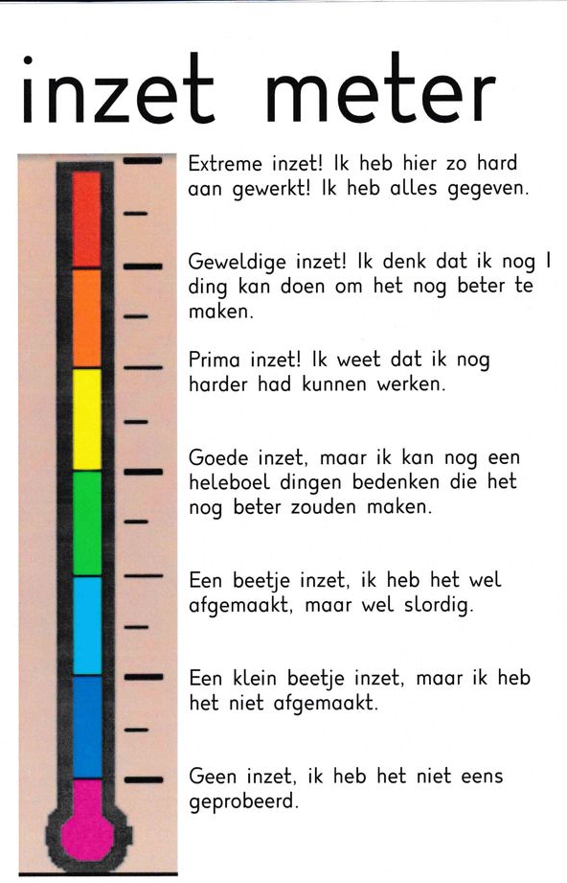 | Wat was je grootste verbetering de voorbije periode? | Notities voor jezelf…. Wat heb je over jezelf geleerd de voorbije periode? (Wat zeggen mentor, collega’s, vrienden, ouders, leerkrachten, … tegen jou over de manier waarop je bezig bent?) | Welke nieuwe dingen heb je geleerd de voorbije maand? Hoe kan je dit bewijzen? Hoe is wat je geleerd hebt nuttig voor jou?
 | Hoe zou jij iemand helpen die doet wat jij gedaan hebt de voorbije maand?
De voorbije weken heb je, samen met je mentor, elke week overlopen. Welke feedback onthoud je uit die gesprekken en na dit gesprek, en wat ga je er mee doen? Geef een aantal heel concrete actiepunten.

Evalueer na dit gesprek samen met je mentor en trajectbegeleider/praktijkleerkracht de competenties waar je aan werkte de voorbije periode.

Noteer hier je vragen, bedenkingen, tips, opmerkingen, ….

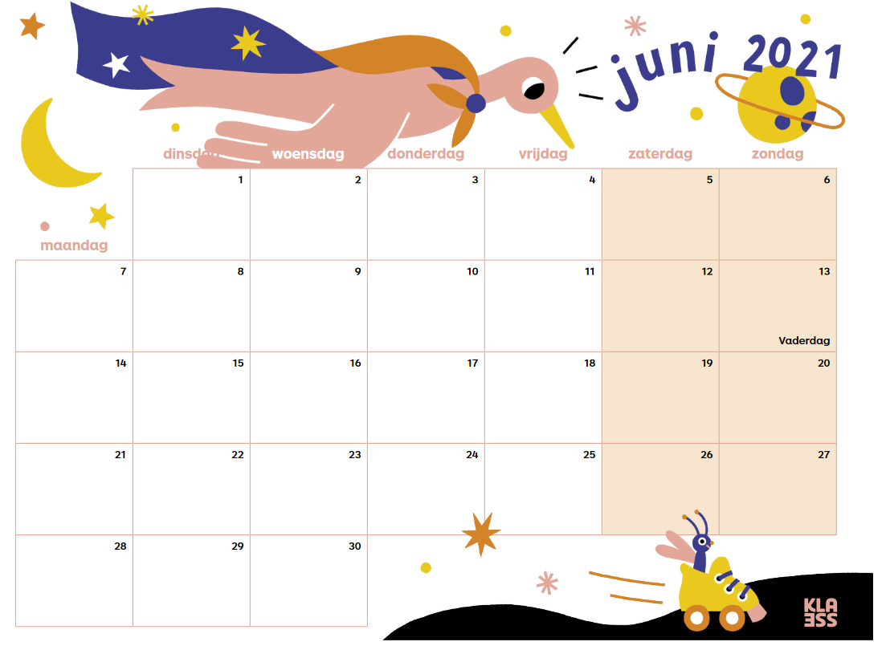
Afspraken
Opdrachten/ opleidingen
......
Uitstappen/ activiteiten op school
evaluatiemomenten

Competenties in de focus in de maand juni – lopen we gelijk?
Dit staat op school op de planning  (Welke leerstofgehelen, theorieonderdelen, praktijkoefeningen, speciale activiteiten, … komen in deze periode aan bod op school?) | Dit staat op de werkvloer op de planning  (Welke praktijkoefeningen, speciale opdrachten, activiteiten, … komen in deze periode aan bod op het bedrijf?) | Dit wil ikzelf graag verder inoefenen.  (Wat merk je op dat je goed kan, minder goed kan, wat wil je graag op school of op de werkvloer meer inoefenen?)
Met welke competenties uit de competentielijst komt dit overeen? (zie achteraan)
Nrs …

Vooruitblik op de volgende maand - Waar wil je deze maand echt in groeien? |  | Juni
Bekijk je competentielijst achteraan in deze agenda. Wat wil je na deze maand graag beter kunnen? Waarom?

Stel je voor dat je morgen wakker wordt en je bent een professional geworden in de competentie die je deze maand gekozen hebt. Hoe merk je dit? Wat is er anders dan de dag ervoor? Hoe zouden je collega’s merken dat je daar een professional in geworden bent? Wat doe je dan anders dan nu? | Stel dat je leerling echt goed wordt in deze competentie, hoe zal je dat dan zien, merken?
 | Hoe lang heb jij (als medewerker van het bedrijf) erover gedaan om hier echt goed in te worden? Hoe heb je dat aangepakt?
Wat denk je dat je zal moeten kennen om hierin een echte professional te worden? Welke theorie moet je hiervoor echt goed kennen?

Wat denk je dat je zal moeten kunnen om dit als een professional te doen? Wat zal je met deze theorie moeten kunnen doen om deze competentie goed uit te kunnen voeren? | Welke fouten kwam jij allemaal tegen vooraleer je in deze competentie echt goed geworden bent?
Hoe begin je hieraan? Wat is je eerste stap om in deze competentie te groeien? Wie kan je hierbij helpen? Hoe?

AGENDA LESWEEK 34 van 31.05.2021 tot 04.06.2021 |  | 34
Dag | Wat heb je vandaag PRECIES gedaan?  Welke opdrachten, welke oefeningen, … WAAR heb je gewerkt, WAT heb je gedaan?  (Gebruik je competentielijst om te leren dit nauwkeurig te omschrijven) |  | Start -einduur | Het ging vandaag heel goed | Het koste vandaag moeite | Het was vandaag moeilijk
Maandag

○ School
○ Werk
Dinsdag

○ School
○ Werk

Woensdag

○ School
○ Werk

Donderdag

○ School
○ Werk

Vrijdag

○ School
○ Werk

Aan welke competenties werkte je deze week? (nrs?)
Ik weet na deze week dat ik sterk ben in …
Ik snap niet dat …
Ik vond het deze week gemakkelijk om …
Ik was deze week vooral geïnteresseerd in …

OPVOLGING LESWEEK 34 van 31.05.2021 tot 04.06.2021 |  |  | 34
Wat ging deze week beter dan vorige week? Hoe kwam dit? Wat heb je gedaan met de feedback van vorige week?
Welke fouten werden er gemaakt deze week? Waarom was dat nuttig? Wat kan je ervan leren?
Welke afspraken maken we samen om deze fouten niet meer te maken? Wie doet wat (anders) de volgende week?
Hoe helpen deze afspraken om het werk beter te kunnen?
Handtekening jongere | Handtekening mentor | Handtekening praktijkleerkracht/trajectbegeleider

AGENDA LESWEEK 35 van 07.06.2021 tot 11.06.2021 |  | 35
Dag | Wat heb je vandaag PRECIES gedaan?  Welke opdrachten, welke oefeningen, … WAAR heb je gewerkt, WAT heb je gedaan?  (Gebruik je competentielijst om te leren dit nauwkeurig te omschrijven) |  | Start -einduur | Het ging vandaag heel goed | Het koste vandaag moeite | Het was vandaag moeilijk
Maandag

○ School
○ Werk
Dinsdag

○ School
○ Werk

Woensdag

○ School
○ Werk

Donderdag

○ School
○ Werk

Vrijdag

○ School
○ Werk

Aan welke competenties werkte je deze week? (nrs?)
Ik was deze week verrast door …
Een ding dat ik geleerd heb deze week is …
Ik wil graag meer weten over …
Wat ik het leukste vond van deze week was …

OPVOLGING LESWEEK 35 van 07.06.2021 tot 11.06.2021 |  |  | 35
Wat ging deze week beter dan vorige week? Hoe kwam dit? Wat heb je gedaan met de feedback van vorige week?
Welke fouten werden er gemaakt deze week? Waarom was dat nuttig? Wat kan je ervan leren?
Welke afspraken maken we samen om deze fouten niet meer te maken? Wie doet wat (anders) de volgende week?
Hoe helpen deze afspraken om het werk beter te kunnen?
Handtekening jongere | Handtekening mentor | Handtekening praktijkleerkracht/trajectbegeleider

AGENDA LESWEEK 36 van 14.06.2021 tot 18.06.2021 |  | 36
Dag | Wat heb je vandaag PRECIES gedaan?  Welke opdrachten, welke oefeningen, … WAAR heb je gewerkt, WAT heb je gedaan?  (Gebruik je competentielijst om te leren dit nauwkeurig te omschrijven) |  | Start -einduur | Het ging vandaag heel goed | Het koste vandaag moeite | Het was vandaag moeilijk
Maandag

○ School
○ Werk
Dinsdag

○ School
○ Werk

Woensdag

○ School
○ Werk

Donderdag

○ School
○ Werk

Vrijdag

○ School
○ Werk

Aan welke competenties werkte je deze week? (nrs?)
Ik was deze week vooral geïnteresseerd in …
Ik had deze week meer kunnen leren als …
Het nuttigste wat ik van deze week zal onthouden is …
Ik snap niet dat …

OPVOLGING LESWEEK 36 van 14.06.2021 tot 18.06.2021 |  |  | 36
Wat ging deze week beter dan vorige week? Hoe kwam dit? Wat heb je gedaan met de feedback van vorige week?
Welke fouten werden er gemaakt deze week? Waarom was dat nuttig? Wat kan je ervan leren?
Welke afspraken maken we samen om deze fouten niet meer te maken? Wie doet wat (anders) de volgende week?
Hoe helpen deze afspraken om het werk beter te kunnen?
Handtekening jongere | Handtekening mentor | Handtekening praktijkleerkracht/trajectbegeleider

AGENDA LESWEEK 37 van 21.06.2021 tot 25.06.2021 |  | 37
Dag | Wat heb je vandaag PRECIES gedaan?  Welke opdrachten, welke oefeningen, … WAAR heb je gewerkt, WAT heb je gedaan?  (Gebruik je competentielijst om te leren dit nauwkeurig te omschrijven) |  | Start -einduur | Het ging vandaag heel goed | Het koste vandaag moeite | Het was vandaag moeilijk
Maandag

○ School
○ Werk
Dinsdag

○ School
○ Werk

Woensdag

○ School
○ Werk

Donderdag

○ School
○ Werk

Vrijdag

○ School
○ Werk

Aan welke competenties werkte je deze week? (nrs?)
Ik vind het leuk als collega’s …
Ik was deze week vooral geïnteresseerd in …
Ik heb deze week hard gewerkt aan …
Ik had meer kunnen leren deze week als …

OPVOLGING LESWEEK 37 van 21.06.2021 tot 25.06.2021 |  |  | 37
Wat ging deze week beter dan vorige week? Hoe kwam dit? Wat heb je gedaan met de feedback van vorige week?
Welke fouten werden er gemaakt deze week? Waarom was dat nuttig? Wat kan je ervan leren?
Welke afspraken maken we samen om deze fouten niet meer te maken? Wie doet wat (anders) de volgende week?
Hoe helpen deze afspraken om het werk beter te kunnen?
Handtekening jongere | Handtekening mentor | Handtekening praktijkleerkracht/trajectbegeleider

AGENDA LESWEEK 38 van 28.06.2021 tot 30.06.2021 |  | 38
Dag | Wat heb je vandaag PRECIES gedaan?  Welke opdrachten, welke oefeningen, … WAAR heb je gewerkt, WAT heb je gedaan?  (Gebruik je competentielijst om te leren dit nauwkeurig te omschrijven) |  | Start -einduur | Het ging vandaag heel goed | Het koste vandaag moeite | Het was vandaag moeilijk
Maandag

○ School
○ Werk
Dinsdag

○ School
○ Werk

Woensdag

○ School
○ Werk

Aan welke competenties werkte je deze week? (nrs?)
Ik kan bewijzen dat ik deze week vooral sterk was in …
Ik heb deze week vooral gelet op …
Ik maakte deze week volgende fout…
Ik heb uit deze fout geleerd dat …

OPVOLGING LESWEEK 38 van 28.06.2021 tot 30.06.2021 |  |  | 38
Wat ging deze week beter dan vorige week? Hoe kwam dit? Wat heb je gedaan met de feedback van vorige week?
Welke fouten werden er gemaakt deze week? Waarom was dat nuttig? Wat kan je ervan leren ?
Welke afspraken maken we samen om deze fouten niet meer te maken? Wie doet wat (anders) de volgende week?
Hoe helpen deze afspraken om het werk beter te kunnen?
Handtekening jongere | Handtekening mentor | Handtekening praktijkleerkracht/trajectbegeleider

Juni | Terugblik op de voorbije maand – Hoe is het geweest?
 | In welke competentie wilde je echt goed worden de voorbije maand?
Hoe goed denk je dat je geworden bent in deze competentie? Duid aan …  - 10  Waarom dit cijfer? En niet eentje minder of eentje meer? |  | Hoe goed is de leerling geworden in deze competentie? Duid aan…  - 10  Waarom dit cijfer? En niet eentje minder of eentje meer?
Welke woorden passen bij jou als collega? Vraag feedback aan je mentor – hoe heeft hij/zij jou leren kennen dit schooljaar, en waarom?
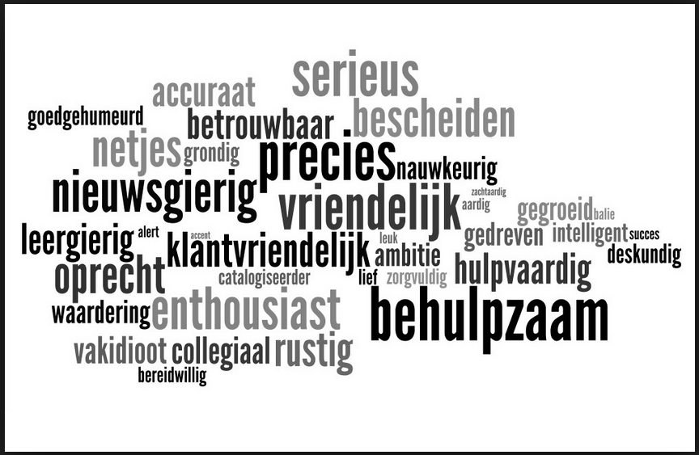

Tussentijds opvolggesprek van de voorbije werkweken (mentor, leerling, school) |  |  |  | Juni
Welk figuurtje drukt het best het traject uit van de voorbije weken? Waarom? | Wat was je grootste verbetering de voorbije periode? | Notities voor jezelf…. Wat heb je over jezelf geleerd de voorbije periode? (Wat zeggen mentor, collega’s, vrienden, ouders, leerkrachten, … tegen jou over de manier waarop je bezig bent?) | Welke nieuwe dingen heb je geleerd de voorbije maand? Hoe kan je dit bewijzen? Hoe is wat je geleerd hebt nuttig voor jou?
 | Hoe zou jij iemand helpen die doet wat jij gedaan hebt de voorbije maand?
De voorbije weken heb je, samen met je mentor, elke week overlopen. Welke feedback onthoud je uit die gesprekken en na dit gesprek, en wat ga je er mee doen? Geef een aantal heel concrete actiepunten.

Evalueer na dit gesprek samen met je mentor en trajectbegeleider/praktijkleerkracht de competenties waar je aan werkte de voorbije periode.

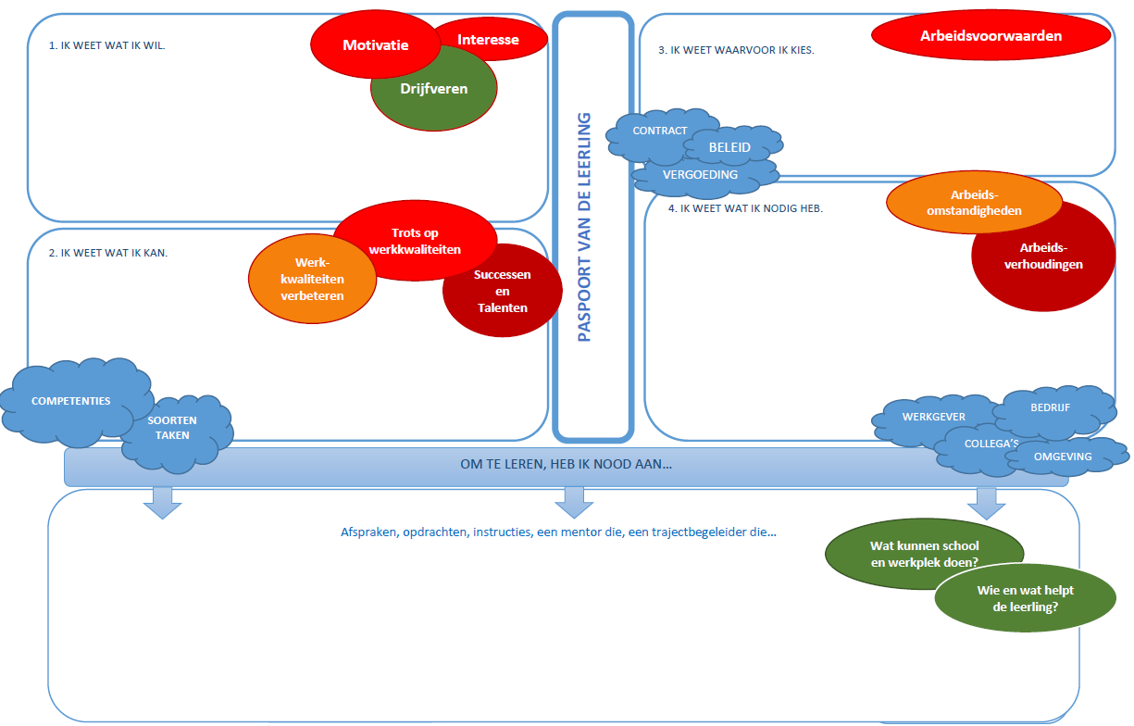
Wat leerde je het voorbije jaar bij over jezelf en je werkplaats?

Wie ben jij als collega?

Het voorbije jaar heb je meegedraaid op de werkvloer van een bedrijf. Je was niet alleen leerling-maar ook een beetje collega. Hierdoor heb je de unieke kans gekregen om jezelf als ‘werknemer’ te leren kennen.
Tijd om hier eens grondig bij stil te staan.
Het invullen van onderstaande vragen gaat je helpen om jouw sterke punten, en werkpunten in kaart te brengen. Het zal je helpen om jezelf in kaart te brengen en een antwoord te vinden op een aantal veel gestelde sollicitatievragen. Door het aan de slag gaan met de volgende pagina’s vind je een antwoord op de volgende vragen:
- Hoe ben jij tijdens je opleiding gegroeid?
- Wat zijn je sterke punten voor dit beroep?
- Wat zijn je uitdagingen in dit beroep?
- Hoe zet jij je sterke punten in?
- Hoe werk jij best aan je uitdagingen?
- In welke omgeving functioneer jij het best?
Bereid deze vragen eerst zelf voor, maar leg ze ook eens voor aan je mentor/collega’s, … Ze zullen vast en zeker een heleboel informatie kunnen geven over de manier waarop zij doorheen het jaar met jou samengewerkt hebben…
Jouw sterke punten
Op welke manier heb je zelf gemerkt het voorbije jaar dat je ‘gegroeid’ bent? Wat is anders nu dan een jaar geleden? Waarom zeg je dat? Hoe heb je dat gemerkt?

Op welke manier vindt je mentor dat je het voorbije jaar ‘gegroeid’ bent? Wat is anders nu dan een jaar geleden, waarom zegt hij/zij dat? Hoe heeft hij/zij dat gemerkt?

Op welke manier vinden je collega’s dat je het voorbije jaar ‘gegroeid’ bent? Wat ervaren zij nu anders dan een jaar geleden? Waarom zeggen ze dat? Hoe hebben ze dat gemerkt?

Wat zijn, op dit moment, jouw drie sterkste punten? Geef telkens 2 voorbeelden uit je beroepspraktijk van het voorbije jaar die dit aantonen.

Wat zijn volgens jouw mentor, op dit moment, jouw drie sterkste punten? Vraag telkens 2 voorbeelden uit de beroepspraktijk van het voorbije jaar die dit aantonen.

Wat is volgens jou, de grootste meerwaarde van deze sterke punten voor jouw toekomstige collega’s?

Wanneer komen deze sterke punten het best naar voor?

Hoe kan je er in de toekomst voor zorgen dat deze sterke punten aanwezig blijven? Wat heb jij nodig om hier sterk in te blijven?

Jouw uitdagingen
Wat zijn volgens jou, op dit moment, jouw drie grootste groeipunten waaraan je nog wil werken. Leg dit uit door 2 situaties te beschrijven uit je beroepspraktik van het voorbije jaar waarin je merkte dat dit nog een groeipunt is.

Wat zijn volgens jouw mentor, op dit moment, jouw drie grootste groeipunten waaraan je nog moet werken. Vraag om dit uit te leggen door 2 situaties te beschrijven uit je beroepspraktik van het voorbije jaar waarin je mentor merkte dat dit nog een groeipunt is.

Wat zijn volgens jouw collega’s, op dit moment, jouw drie grootste groeipunten waaraan je nog moet werken. Vraag om dit uit te leggen door 2 situaties te beschrijven uit je beroepspraktik van het voorbije jaar waarin je collega’s merkten dat dit nog een groeipunt is.

In welke situaties word je nog meer geconfronteerd met deze groeipunten?

Wat moet er voor jou absoluut aanwezig zijn op je werkplaats om aan deze groeipunten te kunnen werken?

COMPETENTIELIJST/ opleidingsplan
Het hieronder opgenomen deel van de competentielijst is een voorbeeld van de competentielijst van de opleiding logistiek duaal. Ze geeft een voorbeeld van wat een competentielijst zou kunnen zijn. Voor meer info verwijzen we naar de handleiding bij deze agenda of de website van DUOplus. (www.topuntgent.be/induo)

Nr | Competentie | verworven op
ALGEMENE ACTIVITEITEN
0 - De leerling werkt in teamverband
Vb | De leerling communiceert effectief en efficiënt | 01.09.2019
0.1 | De leerling communiceert effectief en efficiënt
0.2 | De leerling wisselt informatie uit met collega's en verantwoordelijken
0.3 | De leerling overlegt over de voorbereiding, uitvoering en afwerking van de opdracht
0.4 | De leerling rapporteert aan leidinggevenden
0.5 | De leerling werkt efficiënt samen met collega's
0.6 | De leerling volgt aanwijzingen van verantwoordelijken op
0.7 | De leerling past zich flexibel aan (verandering van collega's, uurroosters, taakinvulling, …)
De leerling kent verschillende interne communicatiesystemen*(0.8)
- De leerling werkt met oog voor welzijn, veiligheid en milieu
1.1. | De leerling herkent en signaleert gevaarlijke situaties
1.2. | De leerling meldt ongevallen en incidenten volgens interne procedures
1.3. | De leerling past de voorschriften met betrekking tot netheid en hygiëne toe
1.4. | De leerling werkt ergonomisch
1.5. | De leerling controleert de aanwezigheid van PBM's en CBM's
1.6. | De leerling gebruikt PBM's en CBM's volgens de specifieke voorschriften
1.7. | De leerling ziet er op toe dat veiligheids- en milieuvoorschriften worden gerespecteerd
De leerling heeft kennis van milieuvoorschriften (1.8)
De leerling kent algemene veiligheids-, gezondheids-, hygiëne- en welzijnsvoorschriften (1.9)
De leerling kent ergonomische hef- en tiltechnieken (1.10)
De leerling kent geldende veiligheidsregels (1.11)
De leerling kent verschillende stapelmethodes (1.12)
De leerling kent de (veiligheids)pictogrammen (1.13)
2 - De leerling werkt met oog voor kwaliteit
2.1. | De leerling evalueert de eigen werkzaamheden en stuurt desnoods bij
2.2. | De leerling gaat zuinig om met materialen, arbeidsmiddelen, tijd en vermijdt verspilling
2.3. | De leerling respecteert etiketten en markeringen
De leerling kent de bedrijfsspecifieke kwaliteitsnormen (2.4.)
3 - De leerling reinigt de werkzone en ruimt op
3.1. | De leerling houdt de werkplek schoon
3.2. | De leerling sorteert afval volgens de richtlijnen
3.3. | De leerling gaat de netheid van materiaal na
De leerling kent algemene veiligheids-, gezondheids-, hygiëne- en welzijnsvoorschriften (3.4)
De leerling kent de regels en procedures om de werkplek schoon te houden (3.5)
De leerling kent de richtlijnen rond afvalbeheer (3.6)

…….

Voeg hier de competentielijst of het opleidingsplan van jouw opleiding toe …

Bron afbeelding: https://freeiconshop.com/?s=person&ssubmit=
Voor meer informatie raadpleeg de handleiding bij de agenda of de website van DUOplus (www.topuntgent.be/induo)
Bron afbeelding: https://www.katholiekonderwijs.vlaanderen/nieuws/schoolkalender-2019-2020-online
Bron afbeeldingen: https://freeiconshop.com/?s=person&ssubmit=

